
Software de gestión -
tiendas de accesorios para telefonía celular

T1-23-32 TRABAJO DE DIPLOMA
Docentes: Weingand, Gaston & Gomez, Brian
Alumno: Krauss, Nahuel Krauss
Sede: Boulogne
Comisión: A – Año: 2026
Tabla de contenido
1. Historial de Revisiones 12
2. Descripción de la solución. Idea de Negocio 13
2.1. Resumen 13
2.2. Motivación 13
2.3. Descripción funcional y alcance 13
2.3.1. Módulo de Gestión de Inventario: 13
2.3.2. Módulo de Ventas: 13
2.3.3. Módulo de Gestión de Clientes: 13
2.4. Procesos de negocio involucrados 13
2.5. Información 14
3. Procesos existentes 15
3.1. Gestión de inventario 15
3.1.1. Actores/Usuarios: 15
3.1.2. Herramienta de gestión actual 15
3.1.3. Pasos del Proceso: 16
3.1.3.1. Registro de Ventas: 16
3.1.3.2. Actualización del Inventario: 16
3.1.3.3. Pedidos a Proveedores: 16
3.1.3.4. Recepción de Mercancía: 17
3.1.3.5. Supervisión y Análisis: 17
3.1.4. Limitaciones del Sistema Actual: 17
3.2. Módulo de Ventas. 17
3.2.1. Actores/Usuarios: 17
3.2.2. Herramienta de gestión actual 18
3.2.3. Proceso de Venta 18
3.2.4. Impacto en la Gestión de Inventario 19
3.2.5. Impacto en la Gestión de Clientes 19
3.2.6. Problemas Adicionales 19
3.3. Módulo de Gestión de Clientes 20
4. Entendimiento del negocio 21
4.1. BMP 21
4.1.1. BMP Gestión de productos 21
4.1.1.1. Proceso 21
4.1.1.1.1. Actualización de inventario 21
4.1.2. BMP Ventas 22
4.1.2.1. Diagrama de análisis 22
4.1.2.2. Diagrama de procesos 23
4.1.2.3. Diagrama de registro de venta 25
4.1.3. Reportes/Informes 26
4.1.3.1. Diagrama de proceso 26
4.1.3.1.1. Generación de reporte 27
4.2. Casos de uso del negocio 28
4.2.1. Gestión de stock 28
1.1.1.1 Diagrama de gestión de stock 28
4.2.2. Informes/Reportes 29
1.1.1.2 Diagrama de informes/reportes 29
4.2.3. Ventas 30
1.1.1.3 Diagrama de ventas 30
4.3. Stakeholders 31
4.3.1. Diagrama de stakeholders 31
4.4. Hard & Soft 31
4.4.1. Diagrama de hardware & software 31
5. Requerimientos 31
5.1. Requerimientos funcionales 31
5.1.1 Clientes 31
5.1.1.1 Diagrama de requerimientos 31
5.1.1.2 Alta de cliente 32
5.1.1.3 Deshabilitar cliente 32
5.1.1.4 Modificación de cliente 32
5.1.1.5 Listar Clientes 33
5.1.2 Stock 33
5.1.2.1 Diagrama de stock 33
5.1.2.2 Compra de nuevos productos 33
5.1.2.3 Compra de productos existentes 34
5.1.2.4 Retirar stock 34
5.1.3 Ventas 35
5.1.3.1 Diagrama de requerimientos 35
5.1.3.2 Registro eficiente de ventas 35
5.1.3.3 Gestión actualizada de inventario 35
5.1.3.4 Generación de informes de venta 36
5.1.4 Reportes 36
5.1.4.1 Diagrama de requerimientos 36
5.1.4.2 Reporte de ventas diarias 36
5.1.4.3 Reporte de ventas en un periodo especifico 37
5.1.4.4 Reporte de stock de productos 37
5.1.4.5 Reporte de productos más solicitados 37
5.2 Requerimientos no funcionales 38
5.2.1 Diagrama de requerimientos no funcionales 38
5.2.2 Calidad 38
5.2.3 Capacitación 38
5.2.4 Disponibilidad 39
5.2.5 Documentación 39
5.3 Arquitectura Base 40
5.3.1 Diagrama de arquitectura base 40
5.3.2 Multi-idioma 40
5.3.3 Criptografía 41
5.3.4 Bitácora 41
5.3.5 Gestión de excepciones 42
5.3.6 Respaldo de datos 42
5.3.7 Seguridad 43
6 Diagrama de Dominio 43
7 Casos de uso 45
7.1 Casos de uso funcionales 45
7.1.1 Gestión de ventas 45
7.1.1.1 Crear venta 46
7.1.1.1.1 Descripción de caso de uso 46
7.1.1.1.2 Diagrama de clases 47
7.1.1.1.3 Diagrama de secuencia 48
7.1.1.1.3.1 Descripción paso a paso del diagrama de secuencia 48
7.1.1.2 Baja venta 49
7.1.1.2.1 Descripción de caso de uso 49
7.1.1.2.2 Diagrama de clases 50
7.1.1.2.3 Diagrama de secuencia 51
7.1.1.2.3.1 Descripción paso a paso 51
7.1.1.3 GetSalesByDateRange 51
7.1.1.3.1 Diagrama de secuencia 52
7.1.1.4 GetSalesByClient 52
7.1.1.4.1 Diagrama de secuencia 52
7.1.2 Módulo: Autenticación / Login 53
7.1.2.1 Casos de uso 53
7.1.2.2 Autenticación de usuarios 53
7.1.2.2.1 Descripción de caso de uso 53
7.1.2.2.2 Diagrama de clases 55
7.1.2.2.3 Diagrama de secuencia 56
7.1.2.2.3.1 Descripción paso a paso 56
7.1.2.3 Inicializar Password 57
7.1.2.3.1 Descripción de caso de uso 57
7.1.2.3.2 Diagrama de clases 58
7.1.2.3.3 Diagrama de secuencia 59
7.1.2.3.3.1 Descripción paso a paso 59
7.1.3 Módulo: Gestión de usuarios 60
7.1.3.1 Casos de uso 60
7.1.3.2 Alta usuario 61
7.1.3.2.1 Descripción de caso de uso 61
7.1.3.2.2 Diagrama de clases 62
7.1.3.2.3 Diagrama de secuencia 63
7.1.3.2.3.1 Descripción paso a paso 63
7.1.3.3 Actualizar usuario 63
7.1.3.3.1 Descripción de caso de uso 63
7.1.3.3.2 Diagrama de clases 65
7.1.3.3.3 Diagrama de secuencia 66
7.1.3.3.3.1 Descripción paso a paso 66
7.1.3.4 Baja usuario 66
7.1.3.4.1 Descripción de caso de uso 66
7.1.3.4.2 Diagrama de clases 68
7.1.3.4.3 Diagrama de secuencia 69
7.1.3.4.3.1 Descripción paso a paso 69
7.1.3.5 GetAllUsers 70
7.1.3.5.1 Diagrama de secuencia 70
7.1.3.6 ChangePassword 70
7.1.3.6.1 Diagrama de secuencia 70
7.1.3.7 Asignar Role 71
7.1.3.7.1 Diagrama de secuencia 71
7.1.4 Módulo Gestión de roles 72
7.1.4.1 Casos de uso 72
7.1.4.2 Crear Rol 72
7.1.4.2.1 Descripción de caso de uso 72
7.1.4.2.2 Diagrama de clases 74
7.1.4.2.3 Diagrama de secuencia 75
7.1.4.2.3.1 Descripción paso a paso 75
7.1.4.3 Actualizar Rol 75
7.1.4.3.1 Descripción de caso de uso 75
7.1.4.3.2 Diagrama de clases 77
7.1.4.3.3 Diagrama de secuencia 78
7.1.4.3.3.1 Descripción paso a paso 78
7.1.4.4 Baja Rol 79
7.1.4.4.1 Diagrama de secuencia 79
7.1.4.5 GetAllRoles 80
7.1.4.5.1 Diagrama de secuencia 80
7.1.5 Módulo: Gestión de Permisos y Autorización 81
7.1.5.1 Diagrama de casos de uso 81
7.1.5.2 AssignPermissionsToRole 81
7.1.5.2.1 Descripción de caso de uso 81
7.1.5.2.2 Diagrama de clases 82
7.1.5.2.3 Diagrama de secuencia 83
7.1.5.2.3.1 Descripción paso a paso 83
7.1.5.3 GetUserPermissions 83
7.1.5.3.1 Descripción de caso de uso 83
7.1.5.3.2 Diagrama de clases 84
7.1.5.3.3 Diagrama de secuencia 85
7.1.5.3.3.1 Descripción paso a paso 85
7.1.5.4 CheckPermission 86
7.1.5.4.1 Diagrama de secuencia 86
7.1.6 Módulo: Gestión de Productos 87
7.1.6.1 Diagrama de casos de uso 87
7.1.6.2 Crear Producto 87
7.1.6.2.1 Descripción de caso de uso 87
7.1.6.2.2 Diagrama de clases 88
7.1.6.2.3 Diagrama de secuencia 89
7.1.6.2.3.1 Descripción paso a paso 89
7.1.6.3 Actualizar Producto 89
7.1.6.3.1 Descripción de caso de uso 89
7.1.6.3.2 Diagrama de clases 91
7.1.6.3.3 Diagrama de secuencia 92
7.1.6.3.3.1 Descripción paso a paso 92
7.1.6.4 Baja Producto 93
7.1.6.4.1 Diagrama de secuencia 93
7.1.6.5 GetActiveProducts 94
7.1.6.5.1 Diagrama de secuencia 94
7.1.7 Módulo: Gestión de Almacenes 95
7.1.7.1 Diagrama de casos de uso 95
7.1.7.2 Crear almacén 96
7.1.7.2.1 Descripción de caso de uso 96
7.1.7.2.2 Diagrama de clases 97
7.1.7.2.3 Diagrama de secuencia 98
7.1.7.2.3.1 Descripción paso a paso 98
7.1.7.3 Actualizar almacén 98
7.1.7.3.1 Descripción de caso de uso 98
7.1.7.3.2 Diagrama de clases 100
7.1.7.3.3 Diagrama de secuencia 101
7.1.7.3.3.1 Descripción paso a paso 101
7.1.7.4 Baja almacén 102
7.1.7.4.1 Diagrama de secuencia 102
7.1.7.5 GetAllWarehouses 103
7.1.7.5.1 Diagrama de secuencia 103
7.1.8 Módulo: Gestión de Stock y Movimientos 104
7.1.8.1 Diagrama de casos de uso 104
7.1.8.2 Registrar Ingreso 105
7.1.8.2.1 Descripción de caso de uso 105
7.1.8.2.2 Diagrama de clases 106
7.1.8.2.3 Diagrama de secuencia 107
7.1.8.2.3.1 Descripción paso a paso 107
7.1.8.3 Registrar egreso 107
7.1.8.3.1 Descripción de caso de uso 107
7.1.8.3.2 Diagrama de clases 109
7.1.8.3.3 Diagrama de secuencia 110
7.1.8.3.3.1 Descripción paso a paso 110
7.1.8.4 Registrar transferencia 111
7.1.8.4.1 Diagrama de secuencia 111
7.1.8.5 QueryStock 112
7.1.8.5.1 Diagrama de clases 112
7.1.8.5.2 Diagrama de secuencia 113
7.1.9 Módulo: Gestión de Clientes 114
7.1.9.1 Diagrama de casos de uso 114
7.1.9.2 Alta cliente 114
7.1.9.2.1 Descripción de caso de uso 114
7.1.9.2.2 Diagrama de clases 116
7.1.9.2.3 Diagrama de secuencia 117
7.1.9.2.3.1 Descripción paso a paso 117
7.1.9.3 Actualizar cliente 117
7.1.9.3.1 Descripción de caso de uso 117
7.1.9.3.2 Diagrama de clases 119
7.1.9.3.3 Diagrama de secuencia 120
7.1.9.3.3.1 Descripción paso a paso 120
7.1.9.4 Baja cliente 121
7.1.9.4.1 Diagrama de secuencia 121
7.1.9.5 GetAllClients 122
7.1.9.5.1 Diagrama de secuencia 122
7.1.10 Módulo: Reportería 123
7.1.10.1 Diagrama de casos de uso 123
7.1.10.2 TopProductsReport 123
7.1.10.2.1 Descripción de caso de uso 123
7.1.10.2.2 Diagrama de clases 125
7.1.10.2.3 Diagrama de secuencia 125
7.1.10.2.3.1 Descripción paso a paso 125
7.1.10.3 SalesBySellerReport 126
7.1.10.3.1 Descripción de caso de uso 126
7.1.10.3.2 Diagrama de clases 127
7.1.10.3.3 Diagrama de secuencia 128
7.1.10.3.3.1 Descripción paso a paso 128
7.1.10.4 RevenueByDateReport 129
7.1.10.4.1 Diagrama de secuencia 129
7.1.10.5 CategorySalesReport 129
7.1.10.5.1 Diagrama de secuencia 129
7.1.11 Módulo: Localización 130
7.1.11.1 Diagrama de casos de uso 130
7.1.11.2 GetLocalizedString 130
7.1.11.2.1 Descripción de caso de uso 130
7.1.11.2.2 Diagrama de clases 132
7.1.11.2.3 Diagrama de secuencia 133
7.1.11.2.3.1 Descripción paso a paso 133
7.1.11.3 ChangeLanguage 134
7.1.11.3.1 Descripción de caso de uso 134
7.1.11.3.2 Diagrama de clases 135
7.1.11.3.3 Diagrama de secuencia 136
7.1.11.3.3.1 Descripción paso a paso 136
7.2 Actores 137
7.2.1 Diagrama de Actores 137
7.2.1.1 Cliente 137
7.2.1.2 Gerente 137
7.2.1.3 Vendedor 137
7.2.1.4 Deposito 137
8 Diagramas de clase 138
8.1 Negocio 138
8.1.1 BLL 138
8.1.2 DAL 138
8.1.3 DOMINIO 140
8.2 Servicios 141
8.2.1 BLL 141
8.2.2 DAL 142
8.2.3 Dominio 142
9 Diagrama de componentes 143
10 Diagrama de entidad-relación 144
11 Despliegue 149
12 Interfaces graficas 149
12.1 Pantalla inicio de sesión 149
12.2 Pantalla principal 150
12.3 Pantalla gestión clientes 151
12.4 Pantalla gestión de productos y stock 152
12.5 Pantalla gestión de categorías de productos 155
12.6 Pantalla gestión de usuarios 156
12.7 Pantallas proceso de venta 157
13 Matriz de gestión de riesgos 157

Historial de Revisiones
Fecha | Versión | Autor | Descripción
12/04/2024 | 1.0 | Krauss, Nahuel | Presentación de idea de negocio
17/05/2024 | 1.1 | Krauss, Nahuel | Primera revisión formal: Entendimiento del negocio, diagramas de caso de uso, relevamiento de casos de uso funcionales, no funcionales y diagrama de dominio.
05/07/2024 | 1.2 | Krauss, Nahuel | Segunda entrega:  Especificación de Casos de Uso funcionales, no funcionales y de Arquitectura de base  Diagrama de Clases  Diagrama de Secuencia  Diagramas de Componentes
19/07/2024 | 1.3 | Krauss, Nahuel | Entrega Final:  DER Negocio y Arquitectura  Mapa de navegación  Matriz de riesgos
02/08/2024 | 2.0 | Krauss, Nahuel | Correcciones aplicadas en diagramas de secuencia, diagramas de clase (BLL, DAL & Domain).
01/03/2026 | 3.0 | Krauss, Nahuel | Adecuaciones post desarrollo del sistema.

Descripción de la solución. Idea de Negocio

Resumen
El presente proyecto tiene como objetivo desarrollar un sistema de gestión integral para un comercio de venta de accesorios para telefonía móvil. El sistema permitirá optimizar la gestión de inventario, las ventas y la atención al cliente, aumentando la eficiencia y rentabilidad del negocio.

Motivación
La gestión manual de los procesos en el comercio de accesorios para telefonía móvil presenta diversos desafíos, como errores en el registro de ventas, dificultades en el control de stock y falta de información para la toma de decisiones. El desarrollo de un sistema de gestión integral permitirá superar estas limitaciones y mejorar significativamente el funcionamiento del negocio.

Descripción funcional y alcance
El sistema de gestión de accesorios para telefonía móvil incluirá los siguientes módulos:

Módulo de Gestión de Inventario:
- Alta, baja y modificación de productos (imágenes, descripciones, precios, stock).
- Control de stock en tiempo real con alertas de niveles mínimos.
- Categorización y filtrado de productos para una búsqueda eficiente.
- Generación de informes de inventario (stock actual, productos más vendidos).

Módulo de Ventas:
- Registro de ventas con selección de productos, cantidades y precios.
- Aplicación de descuentos y promociones.
- Historial de ventas con filtros por fecha, cliente, producto.

Módulo de Gestión de Clientes:
- Alta, baja y modificación de datos de clientes (nombre, dirección, teléfono).
- Segmentación de clientes por diferentes criterios.
- Historial de compras de cada cliente.

Procesos de negocio involucrados
El sistema de gestión integrará los siguientes procesos de negocio:
- Compra de productos: El sistema permitirá gestionar las compras de productos a proveedores, incluyendo la recepción de mercadería y la actualización del stock.
- Venta de productos: El sistema registrará las ventas de productos a los clientes, generando las facturas y comprobantes correspondientes.
- Atención al cliente: El sistema facilitará la atención al cliente al proporcionar información sobre productos, historial de compras y ofertas personalizadas.

Información
El sistema generará información valiosa para la toma de decisiones, como:
- Informes de inventario: Permiten conocer el stock actual de productos, los
- productos más vendidos y los niveles de rotación.
- Informes de ventas: Analizan las ventas por fecha, cliente, producto y forma de pago, identificando tendencias y oportunidades de negocio.
- Historial de compras de clientes: Permite conocer las preferencias de compra de cada cliente para realizar campañas de marketing personalizadas.

Procesos existentes
En este punto describiremos de la forma más detallada posible como son manejados actualmente los procesos que buscaremos gestionar en nuestro software.
El siguiente relevamiento se realizó en una pyme que cuenta con 3 locales comerciales en el partido de Morón, provincia de Buenos Aires.

Gestión de inventario
Inicialmente nos focalizaremos en el proceso de gestión de stock. Para este proceso los usuarios actualmente utilizan como herramienta de soporte la aplicación web de hojas de cálculo Google Sheets.

Actores/Usuarios:
- Vendedores: Registran las ventas en cada local.
- Encargado de Stock (1 por local): Actualiza el inventario, realiza pedidos a proveedores.
- Gerente: Supervisa el stock general, toma decisiones estratégicas.

Herramienta de gestión actual

Hojas del Archivo de Google Sheets:
- Inventario:
  - Columnas:
    - Código del producto (SKU)
    - Nombre del producto
    - Descripción
    - Categoría (ej: fundas, cables, cargadores, auriculares)
    - Stock inicial (cantidad al empezar el día)
    - Stock actual (se actualiza con cada venta)
    - Stock mínimo (punto de reorden para solicitar más)
    - Precio de costo
    - Precio de venta

- Ventas (1 hoja por local):
  - Columnas:
    - Fecha
    - Hora
    - Código del producto (SKU)
    - Cantidad vendida
    - Vendedor (nombre o inicial)

- Pedidos a Proveedores:
  - Columnas:
    - Fecha del pedido
    - Proveedor
    - Código del producto (SKU)
    - Cantidad pedida
    - Estado (pendiente, recibido, cancelado)

Pasos del Proceso:

Registro de Ventas:

- Los vendedores registran cada venta en la hoja "Ventas" de su local, indicando el producto (SKU), cantidad y su nombre.

Actualización del Inventario:

- Al final del día/turno, el encargado de stock de cada local:
  - Revisa las ventas registradas en la hoja "Ventas".
  - Actualiza la columna "Stock actual" en la hoja "Inventario", restando las cantidades vendidas.
  - Verifica si algún producto ha alcanzado el "Stock mínimo".

Pedidos a Proveedores:

- Si un producto alcanza el stock mínimo, el encargado de stock:
  - Registra el pedido en la hoja "Pedidos a Proveedores", indicando producto, cantidad y proveedor.
  - Contacta al proveedor para realizar el pedido.
  - Actualiza el estado del pedido cuando se recibe la mercancía.

Recepción de Mercancía:

- Cuando llega un pedido, el encargado de stock:
  - Verifica la mercancía recibida contra el pedido.
  - Actualiza la columna "Stock actual" en la hoja "Inventario", sumando las cantidades recibidas.
  - Marca el pedido como "recibido" en la hoja "Pedidos a Proveedores".

Supervisión y Análisis:

- El gerente revisa periódicamente:
  - El "Inventario" para identificar productos con baja rotación o exceso de stock.
  - Las "Ventas" para analizar tendencias y desempeño de cada local.
  - Los "Pedidos a Proveedores" para asegurarse de que se están gestionando adecuadamente.

Limitaciones del Sistema Actual:

- Manual y propenso a errores: La actualización del inventario y los pedidos dependen de la intervención humana, lo que puede llevar a errores.
- Información no centralizada: Cada local tiene su propia hoja de "Ventas", lo que dificulta tener una visión global del stock.
- Análisis limitado: Las hojas de cálculo ofrecen opciones de análisis básicas, lo que dificulta la toma de decisiones estratégicas basadas en datos.

Módulo de Ventas.

Actores/Usuarios:
- Vendedores: Registran las ventas en cada local.
- Encargado de Stock (1 por local): Actualiza el inventario, realiza pedidos a proveedores.
- Gerente: Supervisa el stock general, toma decisiones estratégicas.
- Cliente: Realiza la compra

Herramienta de gestión actual

Hojas del Archivo de Google Sheets:
- Inventario:
  - Columnas:
    - Código del producto (SKU)
    - Nombre del producto
    - Descripción
    - Categoría (ej: fundas, cables, cargadores, auriculares)
    - Stock inicial (cantidad al empezar el día)
    - Stock actual (se actualiza con cada venta)
    - Stock mínimo (punto de reorden para solicitar más)
    - Precio de costo
    - Precio de venta

- Ventas (1 hoja por local):
  - Columnas:
    - Fecha
    - Hora
    - Código del producto (SKU)
    - Cantidad vendida
    - Vendedor (nombre o inicial)

Proceso de Venta
- Atención al Cliente: El vendedor recibe al cliente, escucha sus necesidades y lo asesora sobre los productos disponibles.
- Selección de Productos: El cliente elige los accesorios que desea comprar y el vendedor los reúne.
- Cálculo Manual: El vendedor suma los precios de los productos seleccionados utilizando una calculadora o mentalmente. Si hay descuentos o promociones, los aplica en este momento.
- Registro en Hoja de Ventas: El vendedor registra la venta en la hoja correspondiente a su local dentro del archivo de Google Sheets:

- Fecha
- Hora
- Código del producto (SKU)
- Cantidad vendida
- Vendedor (nombre o inicial)

- Pago: El cliente realiza el pago en efectivo o con tarjeta. Si es con tarjeta, utilizamos un dispositivo POS externo conectado a una cuenta bancaria.
- Entrega de Factura: El vendedor emite una factura manualmente, utilizando talonarios preimpresos. La factura incluye los mismos datos que el registro de venta, además de los datos fiscales de la empresa y del cliente (si los proporciona).
- Actualización de Inventario (Google Sheets): Al final del día, el encargado de stock de cada local:
- Revisa las ventas registradas en la hoja "Ventas" de su local.
- Actualiza la columna "Stock actual" en la hoja "Inventario", restando las cantidades vendidas de cada producto.
- Verifica si algún producto ha alcanzado el "Stock mínimo".

Impacto en la Gestión de Inventario
- Errores Humanos: Aunque se utiliza Google Sheets, la actualización del inventario sigue siendo manual y propensa a errores de transcripción o cálculo.
- Información Descentralizada: Cada local tiene su propia hoja de "Ventas", lo que dificulta tener una visión global y consolidada del inventario en tiempo real.
- Análisis Limitado: Las funciones de análisis de Google Sheets son básicas, lo que limita la capacidad de identificar tendencias de venta o productos con baja rotación.

Impacto en la Gestión de Clientes
- Información Limitada: El registro de clientes en Google Sheets es básico y no permite llevar un historial detallado de sus compras ni preferencias.
- Dificultad para Personalizar: No podemos segmentar fácilmente a los clientes ni enviarle promociones personalizadas debido a la falta de un sistema CRM integrado.

Problemas Adicionales
- Duplicación de Esfuerzo: El vendedor debe registrar la venta tanto en la hoja de Google Sheets como en el talonario de facturas, lo que consume tiempo y puede generar inconsistencias.
- Limitaciones de Acceso: El acceso al archivo de Google Sheets puede estar restringido a ciertas personas, lo que dificulta la colaboración y la toma de decisiones en tiempo real.

Módulo de Gestión de Clientes
En el proceso actual, la gestión de clientes no ha sido una prioridad, por lo cual no se ha generado ningún registro de los clientes. Sin embargo, el equipo de negocio ha reconocido la importancia de este aspecto como una herramienta clave para impulsar su negocio.
Implementar un módulo de gestión de clientes en el sistema a desarrollar les permitirá:
- Recopilar Información Detallada: Almacenar datos relevantes de cada cliente, como historial de compras, preferencias de productos, datos de contacto y cualquier otra información que les ayude a entender mejor sus necesidades y comportamientos.
- Segmentar y Personalizar: Clasificar a los clientes en grupos según sus características y comportamientos de compra. Esto les permitirá ofrecer promociones y recomendaciones personalizadas, aumentando la relevancia sus nuestras ofertas y mejorando la experiencia del cliente.
- Fidelizar Clientes: Implementar programas de lealtad y recompensas para clientes frecuentes, incentivando su regreso y aumentando su gasto promedio.
- Mejorar la Atención al Cliente: Acceder rápidamente al historial de compras y preferencias de cada cliente, lo que permitirá a sus vendedores ofrecer una atención más personalizada y eficiente.
- Optimizar las Compras: Analizar los datos de compra de los clientes para identificar tendencias, productos más populares y patrones de consumo. Esto les ayudará a tomar decisiones de compra más informadas y eficientes, evitando el exceso de stock de productos con baja demanda y asegurando la disponibilidad de los productos más buscados.
- Identificar Oportunidades de Crecimiento: Descubrir nichos de mercado desatendidos, productos complementarios que podrían ofrecer y nuevas estrategias de venta basadas en el análisis de datos de clientes.
- Medir el Retorno de la Inversión (ROI): Evaluar la efectividad de sus campañas de marketing y promociones, midiendo su impacto en las ventas y el comportamiento de los clientes.
Un módulo de gestión de clientes no solo mejorará la relación con los clientes existentes, sino que también les proporcionará información valiosa para tomar decisiones estratégicas de negocio, optimizar sus operaciones y, en última instancia, aumentar su rentabilidad.

Entendimiento del negocio

BMP

BMP Gestión de productos

Proceso

Actualización de inventario

BMP Ventas

Diagrama de análisis

Diagrama de procesos

Diagrama de registro de venta

Reportes/Informes

Diagrama de proceso

Generación de reporte

Casos de uso del negocio

Gestión de stock

Diagrama de gestión de stock

Informes/Reportes

Diagrama de informes/reportes

Ventas

Diagrama de ventas

Stakeholders

Diagrama de stakeholders
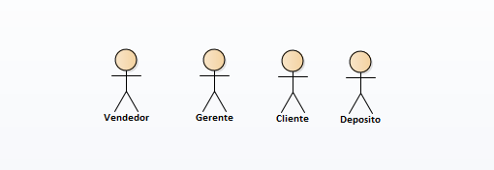

Hard & Soft

Diagrama de hardware & software

Requerimientos

Requerimientos funcionales

Clientes

Diagrama de requerimientos

Alta de cliente
Introducción: El sistema registrará un nuevo cliente en la base de datos.

Entradas:
-Datos del Cliente necesarios para la registración en el sistema.

Proceso:
-Validar que el cliente no exista previamente: Verificar a través del atributo DNI.
-Verificar que los datos ingresados son coherentes y válidos.

Salida:
-El cliente queda registrado en el sistema.

Deshabilitar cliente
Introducción:
El sistema permitirá deshabilitar a un cliente, cambiando su estado a inactivo para que no aparezca en los listados de clientes, pero sin eliminarlo del sistema.

Entradas:

Identificador único del cliente (DNI o ID de cliente).

Proceso:

Validar que el cliente existe en el sistema.
Cambiar el estado del cliente a inactivo.
Confirmar que el cambio de estado se ha realizado correctamente.

Salida:

El cliente queda deshabilitado (estado inactivo) y no aparece en los listados activos.

Modificación de cliente
Introducción:
El sistema permitirá modificar los datos de un cliente, asegurando que la información se mantenga actualizada. El número de cliente asignado no puede ser modificado.

Entradas:

- Identificador único del cliente (DNI o ID de cliente).
- Nuevos datos del cliente a actualizar.

Proceso:

- Validar que el cliente existe en el sistema.
- Verificar que el número de cliente no sea modificado.
- Actualizar los datos del cliente con la nueva información proporcionada.
- Confirmar que los cambios se han guardado correctamente.

Salida:

- Los datos del cliente se actualizan en el sistema.

Listar Clientes
Introducción:

El sistema permitirá listar todos los clientes habilitados, con la opción de filtrar por CUIT y Razón Social para facilitar la modificación o deshabilitación de un cliente.

Entradas:

Opcional: Filtros de búsqueda (CUIT y/o Razón Social).

Proceso:

Recuperar la lista de clientes habilitados del sistema.
Aplicar filtros de CUIT y/o Razón Social si se proporcionan.
Mostrar la lista de clientes que cumplen con los criterios de búsqueda.

Salida:

Lista de clientes habilitados, con posibilidad de filtrado por CUIT y Razón Social.

Stock

Diagrama de stock

Compra de nuevos productos
Introducción: El sistema permitirá registrar un nuevo producto en la base de datos cuando se adquiera un producto que no existía previamente en el stock.

Entradas:

Datos del nuevo producto (nombre, categoría, proveedor, cantidad, precio, etc.).

Proceso:

Verificar que el producto no existe previamente en el sistema.
Validar que los datos del producto son coherentes y válidos.
Registrar el nuevo producto en la base de datos.

Salida:

El producto queda registrado como un nuevo elemento en el sistema de gestión de stock.

Compra de productos existentes
Introducción:
El sistema permitirá actualizar la cantidad de productos existentes en el stock cuando se realice una compra para reposición.

Entradas:

Identificador del producto existente.
Cantidad de productos comprados para reposición.

Proceso:

Verificar que el producto existe en el sistema.
Incrementar la cantidad disponible del producto con la cantidad comprada.
Confirmar que la actualización de stock se ha realizado correctamente.

Salida:

La cantidad de productos disponibles se actualiza en el listado de productos.

Retirar stock
Introducción: El sistema permitirá retirar productos del stock cuando se incluyan en un pedido, manteniendo actualizada la lista de inventario para facilitar el cálculo de futuras compras.

Entradas:

Identificador del producto.
Cantidad de productos retirados para el pedido.

Proceso:

Verificar que el producto existe en el sistema.
Verificar que hay suficiente stock disponible.
Reducir la cantidad disponible del producto en el inventario.
Confirmar que la actualización del inventario se ha realizado correctamente.

Salida:

La cantidad de productos en el inventario se actualiza, reflejando la cantidad retirada.

Ventas

Diagrama de requerimientos

Registro eficiente de ventas
- Introducción: El sistema debe permitir a los empleados del local registrar ventas de accesorios de telefonía celular de manera eficiente y precisa.

- Entradas: Información sobre los productos vendidos (nombre del producto, cantidad, precio), detalles del cliente (nombre, información de contacto), método de pago.

- Proceso: El empleado registra los productos seleccionados por el cliente, ingresa los detalles del cliente y procesa el pago.

- Salida: Se genera un recibo de venta que incluye los detalles de la transacción, el total pagado y la información del cliente.

Gestión actualizada de inventario
- Introducción: El sistema debe mantener un registro actualizado del inventario de accesorios de telefonía celular disponibles en el local.

- Entradas: Información sobre las ventas realizadas, compras de nuevos productos, devoluciones de productos y ajustes de inventario.

- Proceso: El sistema actualiza automáticamente el inventario en función de las transacciones de ventas y las acciones de reposición de stock realizadas por el personal.

- Salida: Un inventario actualizado que refleja con precisión la cantidad disponible de cada producto en el local.

Generación de informes de venta
- Introducción: El sistema debe ser capaz de generar informes de ventas para permitir un análisis detallado del rendimiento del negocio.

- Entradas: Datos de ventas, como el número de transacciones, productos vendidos, ingresos generados, información del cliente, etc.

- Proceso: El sistema procesa los datos de ventas y los presenta de manera clara y estructurada en forma de informes.

- Salida: Informes de ventas que muestran métricas clave como ingresos totales, productos más vendidos, tendencias de ventas, etc.

Reportes

Diagrama de requerimientos

Reporte de ventas diarias
- Introducción: El sistema debe ser capaz de generar un reporte que muestre las ventas realizadas en un día específico.

- Entradas: Fecha para la cual se desea generar el reporte.

- Proceso: El sistema filtra las transacciones de venta realizadas en la fecha especificada y calcula el total de ventas para ese día.

- Salida: Un reporte que muestra el detalle de las ventas realizadas en el día especificado, incluyendo el total de ventas y los productos vendidos.

Reporte de ventas en un periodo especifico
- Introducción: El sistema debe ser capaz de generar un reporte que muestre las ventas realizadas dentro de un rango de fechas.

- Entradas: Fechas de inicio y fin del periodo para el cual se desea generar el reporte.

- Proceso: El sistema filtra las transacciones de venta realizadas dentro del rango de fechas especificado y calcula el total de ventas para ese periodo.

- Salida: Un reporte que muestra el detalle de las ventas realizadas dentro del periodo especificado, incluyendo el total de ventas y los productos vendidos.

Reporte de stock de productos
- Introducción: El sistema debe ser capaz de generar un reporte que muestre la cantidad disponible de cada producto en el inventario.

- Entradas: No aplica.

- Proceso: El sistema recopila información sobre el inventario de productos, incluyendo la cantidad disponible de cada producto.

- Salida: Un reporte que muestra el detalle del stock de productos en el inventario, incluyendo el nombre del producto y la cantidad disponible.

Reporte de productos más solicitados
- Introducción: El sistema debe ser capaz de generar un reporte que muestre los productos más solicitados por los clientes.

- Entradas: No aplica.

- Proceso: El sistema analiza las transacciones de venta y determina los productos que han sido más solicitados por los clientes.

- Salida: Un reporte que muestra los productos más solicitados, ordenados por cantidad de ventas, junto con información relevante como el nombre del producto y la cantidad de veces que fue vendido.

Requerimientos no funcionales

Diagrama de requerimientos no funcionales

Calidad
Introducción:
El sistema debe ser intuitivo y fácil de usar. Optimizado para realizar las tareas con la mínima cantidad de pantallas posibles.

Entradas:

Interfaz de usuario diseñada para ser intuitiva.
Optimización del flujo de trabajo para minimizar la cantidad de pantallas necesarias.

Proceso:

Evaluar la usabilidad del sistema mediante pruebas con usuarios.
Identificar y reducir los pasos innecesarios en los procesos.
Asegurarse de que las tareas más comunes se puedan realizar de manera eficiente.

Salida:

Un sistema que permite a los usuarios completar sus tareas de manera rápida y eficiente con el menor número de pantallas posible.

Capacitación
Introducción:
Al final de la implementación, se organizará un entrenamiento de 2 horas con cada área involucrada durante 1 día completo, para entrenarlos en el uso del sistema.

Entradas:

Plan de entrenamiento.
Materiales de capacitación (manuales, presentaciones, tutoriales).

Proceso:

Coordinación con cada área para programar sesiones de capacitación.
Preparación y distribución de materiales de entrenamiento.
Realización de sesiones de capacitación de 2 horas con cada área involucrada.

Salida:

Personal de cada área capacitado en el uso del sistema.
Feedback recopilado sobre la capacitación para futuras mejoras.

Disponibilidad
Introducción:
El sistema debe contar con una disponibilidad del 99%.

Entradas:

- Arquitectura de sistema diseñada para alta disponibilidad.
- Implementación de estrategias de redundancia y failover.

Proceso:

- Monitorización constante del sistema para detectar y resolver problemas rápidamente.
- Mantenimiento programado durante horas de menor actividad para minimizar el impacto.
- Uso de servidores redundantes y balanceo de carga para garantizar la continuidad del servicio.

Salida:

Sistema disponible el 99% del tiempo, minimizando el tiempo de inactividad no planificado.

Documentación
Introducción:
El sistema será entregado con toda la documentación pertinente a su uso y configuración.

Entradas:

- Información detallada sobre el uso del sistema.
- Guías de configuración y administración.
- Manuales de usuario, documentos técnicos y diagramas de arquitectura.

Proceso:

- Recolección y redacción de toda la información necesaria para la documentación.
- Revisión y validación de la documentación para asegurar su precisión y claridad.
- Organización de la documentación en secciones fáciles de entender y navegar.

Salida:

Documentación completa y accesible que incluye manuales de usuario, guías de configuración y documentos técnicos.

Arquitectura Base

Diagrama de arquitectura base

Multi-idioma
Introducción:

El sistema debe ser capaz de soportar múltiples idiomas, permitiendo a los usuarios seleccionar su idioma preferido.

Entradas:

- Archivos de localización para cada idioma soportado.
- Interfaz de usuario adaptable a diferentes idiomas.

Proceso:

- Desarrollo de una arquitectura de software que soporte la internacionalización (i18n).
- Traducción de todos los textos y elementos de la interfaz a los idiomas soportados.
- Implementación de una opción en el sistema para que los usuarios seleccionen su idioma preferido.
- Pruebas de calidad para asegurar que las traducciones y el funcionamiento son correctos en todos los idiomas.

Salida:

Sistema que permite a los usuarios operar en su idioma preferido, con todas las funcionalidades completamente traducidas y operativas.

Criptografía
Introducción:

Las contraseñas deben ser enviadas de forma encriptada para asegurar el ingreso al sistema solo a personas autorizadas.

Entradas:

Contraseña del usuario ingresada en el formulario de inicio de sesión.

Proceso:

Encriptación de la contraseña del usuario utilizando un algoritmo seguro (por ejemplo, SHA-256 o bcrypt) antes de enviarla al servidor.
Transmisión de la contraseña encriptada a través de una conexión segura (por ejemplo, HTTPS).
Validación de la contraseña encriptada en el servidor comparándola con la contraseña encriptada almacenada en la base de datos.

Salida:

Acceso seguro al sistema solo para usuarios autorizados mediante el uso de contraseñas encriptadas y transmitidas de forma segura.

Bitácora
Introducción:

Se dejará constancia en un log de los usuarios que ingresan con éxito al sistema, los intentos de ingreso no autorizados y las tareas realizadas por cada usuario dentro del sistema.

Entradas:

Información de inicio de sesión del usuario.
Acciones realizadas por los usuarios dentro del sistema.

Proceso:

Registrar en un log cada intento de inicio de sesión exitoso y no autorizado, incluyendo detalles como fecha, hora y dirección IP.
Documentar en el log todas las acciones significativas realizadas por los usuarios autenticados, especificando el usuario, la tarea realizada, y el momento de la acción.
Asegurar que los logs sean almacenados de manera segura y sean accesibles solo para personal autorizado.

Salida:

Archivos de log detallados que incluyen el historial de accesos y actividades de los usuarios, proporcionando un registro completo para auditorías y monitoreo de seguridad.

Gestión de excepciones
Introducción:

Las excepciones que el sistema pudiera presentar deberán ser captadas por el mismo y gestionadas para que no pongan en riesgo la estabilidad del sistema.

Entradas:

Eventos que generan excepciones dentro del sistema (errores de ejecución, fallos de conexión, entradas no válidas, etc.).

Proceso:

Implementación de manejo de excepciones en el código para capturar errores.
Registro de las excepciones en un log detallado para análisis y resolución.
Notificación al usuario de errores de manera amigable y comprensible.
Ejecución de procedimientos de recuperación automática cuando sea posible para mantener la estabilidad del sistema.

Salida:

Sistema que maneja las excepciones de manera efectiva, minimizando el impacto en la estabilidad y experiencia del usuario.

Respaldo de datos
Introducción:

El sistema deberá proveer mecanismos para generar respaldos periódicos de la información que se mantiene en el sistema. Los mismos deberán ser responsabilidad del administrador del sistema.

Entradas:

Configuración de parámetros de respaldo (frecuencia, ubicación, etc.).
Acceso administrativo para gestionar los respaldos.

Proceso:

Programación de respaldos automáticos de la base de datos en intervalos definidos.
Almacenamiento de los respaldos en una ubicación segura y accesible.
Notificación al administrador sobre el estado de los respaldos y cualquier error que ocurra durante el proceso.

Salida:

Copias de respaldo periódicas de la información del sistema, asegurando la integridad y disponibilidad de los datos en caso de fallos o pérdida de información.

Seguridad
Introducción

El sistema validará y verificará a cada usuario que intente ingresar al mismo. Ninguna tarea podrá ser realizada por un usuario no autenticado.

Entradas:

- Credenciales del usuario (nombre de usuario y contraseña).

Proceso:

- Solicitar y recibir las credenciales del usuario en la pantalla de inicio de sesión.
- Verificar las credenciales contra la base de datos de usuarios autorizados.
- Implementar mecanismos de autenticación, como token de sesión o JWT, para usuarios autenticados.
- Denegar acceso a cualquier funcionalidad del sistema para usuarios no autenticados.

Salida:

- Acceso concedido únicamente a usuarios autenticados, garantizando que ninguna tarea pueda ser realizada por usuarios no verificados.

Diagrama de Dominio

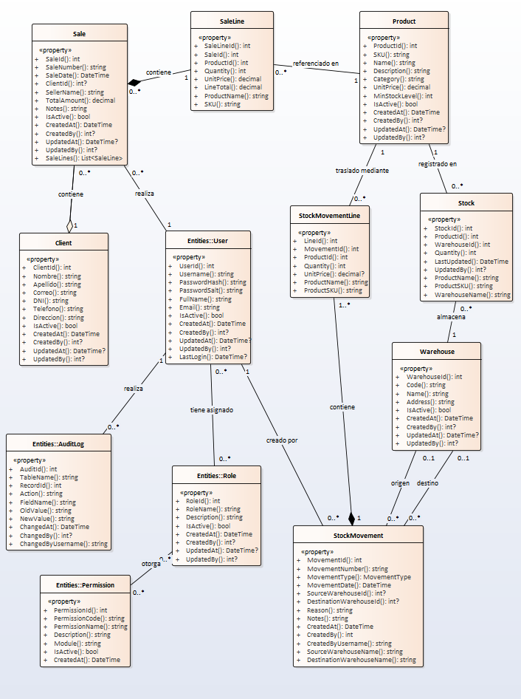

Casos de uso

Casos de uso funcionales

Gestión de ventas

Crear venta

Descripción de caso de uso

Introducción:
Permite registrar una nueva venta en el sistema, asociada a un cliente y con sus líneas de detalle por producto. El proceso descuenta automáticamente el stock disponible de los depósitos correspondientes.
Precondición:
- Debe existir al menos un cliente activo y un producto activo con stock disponible.
- El usuario debe tener permiso para crear ventas.
Entradas:
- Datos de la venta: cliente, vendedor, fecha, notas.
- Líneas de venta: lista de productos con cantidad, precio unitario y depósito de origen.
Proceso:
- El formulario valida la venta con ValidateSale().
- Se invoca SaleService.CreateSale(sale, lines).
- El servicio valida la venta y sus líneas (stock suficiente por depósito).
- Se crea la venta con sus líneas en una operación atómica con SaleRepository.CreateWithLines(sale, lines).
- Se descuenta el stock de cada depósito con StockRepository.UpdateStock(...).
Salida:
- Éxito: saleId retornado, lista de ventas recargada, mensaje de éxito.
- Fallo: mensaje de error de validación o stock insuficiente.

Diagrama de clases

Diagrama de secuencia

Descripción paso a paso del diagrama de secuencia

- El usuario completa el formulario de venta con los datos del cliente, vendedor y líneas de productos.
- El formulario ejecuta ValidateSale().
- Si la validación falla, se muestra el error correspondiente.
- Si la validación pasa, se llama a SaleService.CreateSale(sale, lines) (protegido por SemaphoreSlim para evitar condiciones de carrera).
- El servicio ejecuta ValidateSale(sale, lines): verifica que cada línea tenga stock suficiente consultando StockRepository.GetCurrentStock(productId, warehouseId).
- Si el stock es insuficiente, se lanza una excepción con el mensaje correspondiente.
- Se llama a SaleRepository.CreateWithLines(sale, lines), que ejecuta la inserción en transacción.
- El repositorio crea el encabezado de la venta y luego todas las líneas, retornando el nuevo saleId.
- El servicio llama a DeductStock(lines, userId): para cada línea, ejecuta StockRepository.UpdateStock(productId, warehouseId, -quantity, userId).
- El servicio retorna el saleId al formulario.
- El formulario ejecuta LoadSales() para actualizar la grilla.
- Se muestra un mensaje de éxito al usuario.

Baja venta

Descripción de caso de uso
Introducción
- Cancela y elimina una venta existente, revirtiendo el descuento de stock para cada línea de la venta.

Precondición
- Usuario con permiso SALES_DELETE.
- La venta existe.

Entradas
- saleId: identificador de la venta a eliminar.

Proceso
- Recuperar la venta con sus líneas.
- Revertir el stock decrementado (incrementar por cada línea).
- Eliminar la venta y sus líneas de la base de datos.

Salida
- Éxito: venta eliminada; stock revertido.
- Error: venta no encontrada.

Diagrama de clases
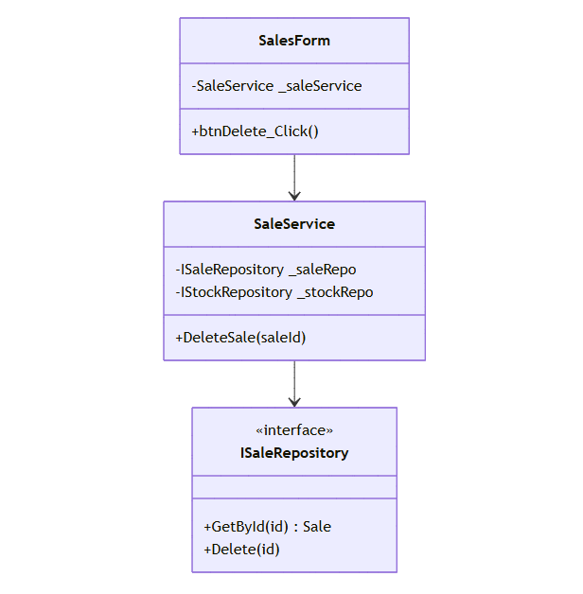

Diagrama de secuencia
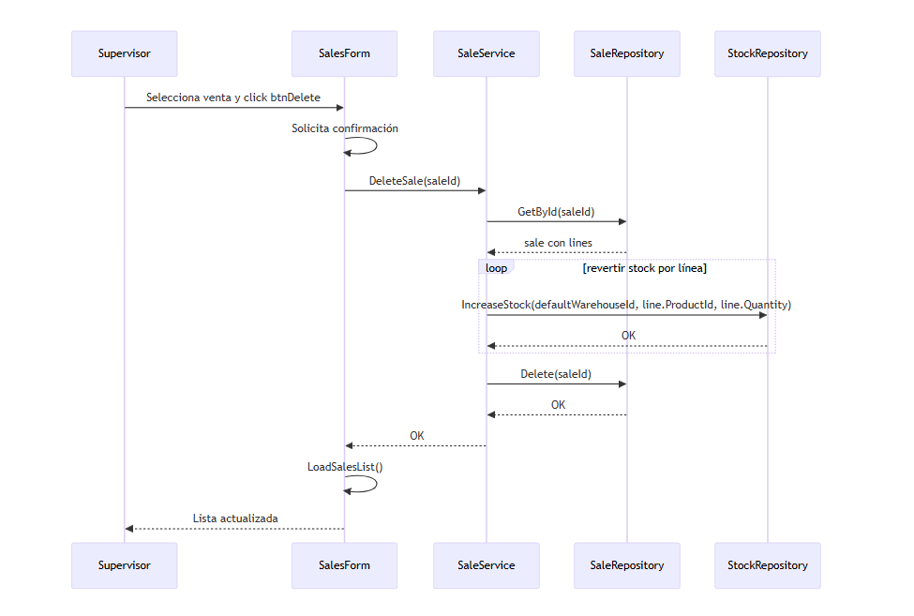

Descripción paso a paso

- Supervisor selecciona una venta en la grilla.
- Presiona Eliminar y confirma.
- SaleService.DeleteSale recupera la venta con líneas.
- Revierte el stock llamando StockRepository.IncreaseStock por cada línea.
- Llama SaleRepository.Delete.
- Grilla se recarga.

GetSalesByDateRange

Diagrama de secuencia
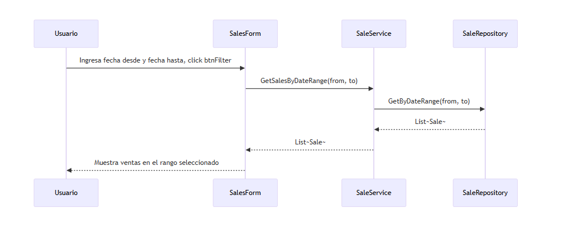

GetSalesByClient

Diagrama de secuencia
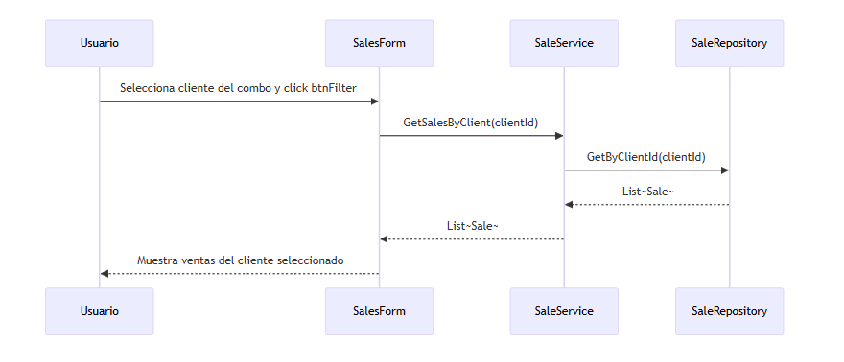

Módulo: Autenticación / Login

Casos de uso

Autenticación de usuarios

Descripción de caso de uso
Introducción
Permite que un usuario registrado acceda al sistema proporcionando sus credenciales. Utiliza hashing con salt (SHA-256 o similar) para verificar la contraseña sin almacenarla en texto plano.
Precondición
- La base de datos está disponible.
- Existe al menos un usuario activo con contraseña inicializada.
Entradas
- username: nombre de usuario (string, obligatorio).
- password: contraseña en texto plano (string, obligatorio).
Proceso
- LoginForm recolecta las entradas y llama a AuthenticationService.Authenticate.
- El servicio recupera el User por username a través de UserRepository.
- Si no existe o el usuario está inactivo, se registra el intento fallido y se lanza excepción.
- Se recalcula el hash con el salt almacenado y se compara con PasswordHash.
- Si coincide, se registra el login exitoso y se almacena el usuario en SessionContext.
Salida
- Éxito: SessionContext contiene el usuario autenticado; la UI navega al formulario principal.
- Error: se muestra un mensaje de credenciales inválidas; el intento queda auditado.

Diagrama de clases
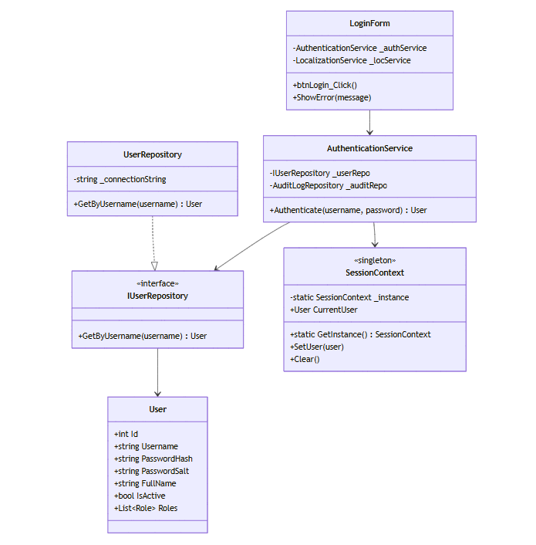

Diagrama de secuencia
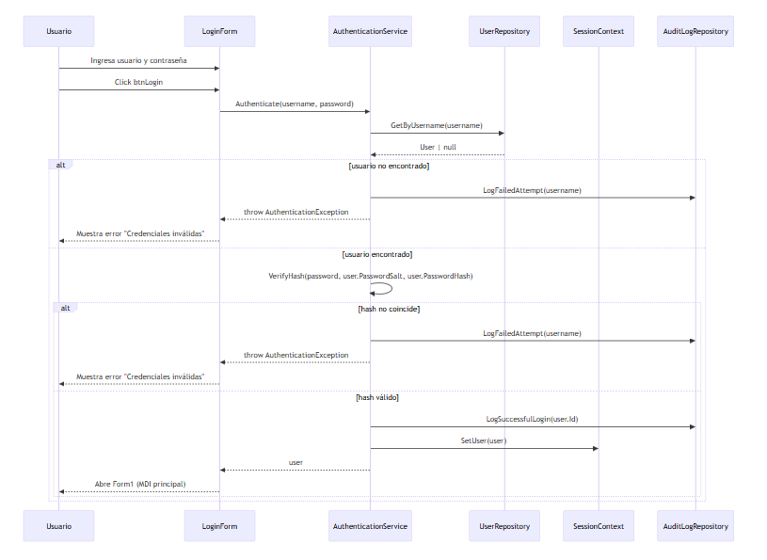

Descripción paso a paso
- El usuario escribe su nombre de usuario y contraseña en LoginForm.
- Presiona el botón Ingresar.
- LoginForm invoca AuthenticationService.Authenticate(username, password).
- El servicio consulta UserRepository.GetByUsername(username).
- Si el resultado es null o !IsActive, se registra el fallo y se lanza AuthenticationException.
- El servicio calcula hash = SHA256(password + salt) y compara con user.PasswordHash.
- Si no coincide, igual se registra el fallo y se lanza AuthenticationException.
- Si coincide, se llama AuditLogRepository.LogSuccessfulLogin y SessionContext.SetUser(user).
- LoginForm cierra y se abre Form1 (ventana MDI principal).

Inicializar Password

Descripción de caso de uso
Introducción
En la primera ejecución del sistema, el usuario administrador no tiene contraseña asignada. Este caso de uso permite establecerla de forma segura.
Precondición
- El usuario administrador existe en la base de datos con PasswordHash vacío o nulo.
- La aplicación detecta esta condición al iniciar y redirige a AdminPasswordInitForm.
Entradas
- newPassword: nueva contraseña (string, mínimo 8 caracteres).
- confirmPassword: repetición de la contraseña (string).
Proceso
- El formulario valida que ambas contraseñas coincidan y cumplan la política de seguridad.
- Se genera un salt aleatorio y se calcula el hash.
- Se persiste PasswordHash y PasswordSalt en la tabla Users.
Salida
- Éxito: contraseña inicializada; la aplicación redirige a LoginForm.
- Error: se muestran mensajes de validación descriptivos.

Diagrama de clases
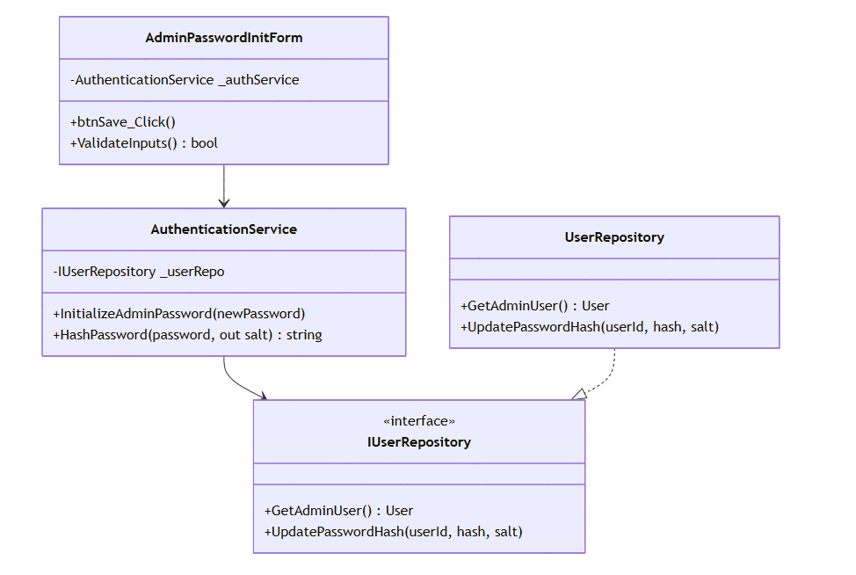

Diagrama de secuencia
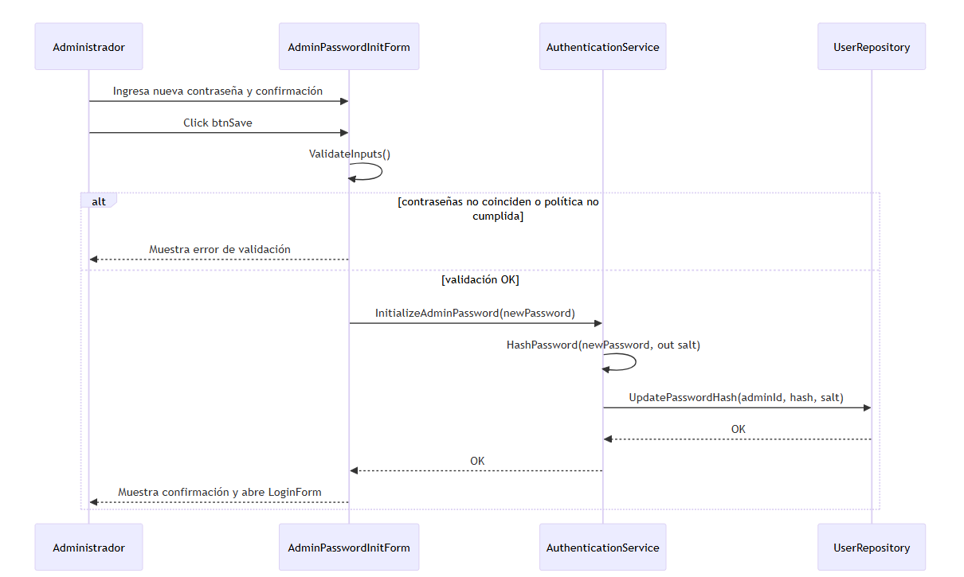

Descripción paso a paso
- La aplicación detecta que admin.PasswordHash está vacío y abre AdminPasswordInitForm.
- El administrador ingresa la nueva contraseña y su confirmación.
- AdminPasswordInitForm.ValidateInputs() verifica longitud mínima y coincidencia.
- Se llama AuthenticationService.InitializeAdminPassword(newPassword).
- El servicio genera salt = Guid.NewGuid().ToString() y calcula hash = SHA256(password + salt).
- Se llama UserRepository.UpdatePasswordHash(adminId, hash, salt).
- El formulario muestra "Contraseña establecida correctamente" y abre LoginForm.

Módulo: Gestión de usuarios

Casos de uso

Alta usuario

Descripción de caso de uso
Introducción
Permite al administrador registrar un nuevo usuario en el sistema con nombre de usuario único, nombre completo y contraseña inicial.
Precondición
- El administrador está autenticado y tiene el permiso USERS_CREATE.
Entradas
- username: identificador único de login (string, obligatorio).
- fullName: nombre completo para visualización (string, obligatorio).
- password: contraseña inicial (string, mínimo 8 caracteres).
Proceso
- Verificar que no exista otro usuario con el mismo username.
- Generar salt y hash de la contraseña.
- Persistir el nuevo User con IsActive = true.
Salida
- Éxito: usuario creado; la lista de usuarios se refresca.
- Error: mensaje descriptivo (usuario duplicado, validación fallida).

Diagrama de clases
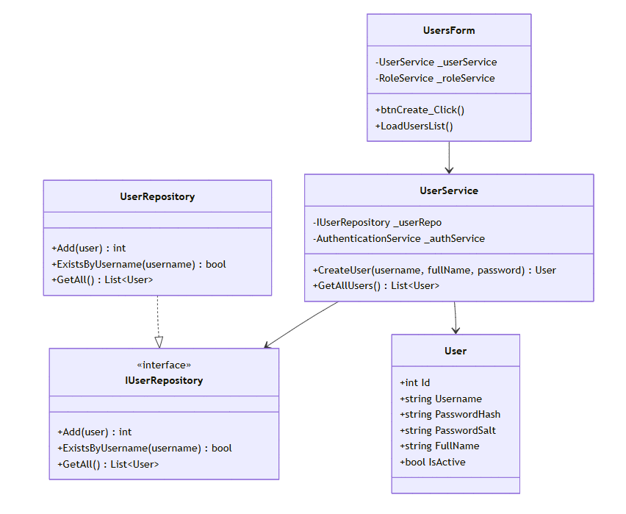

Diagrama de secuencia
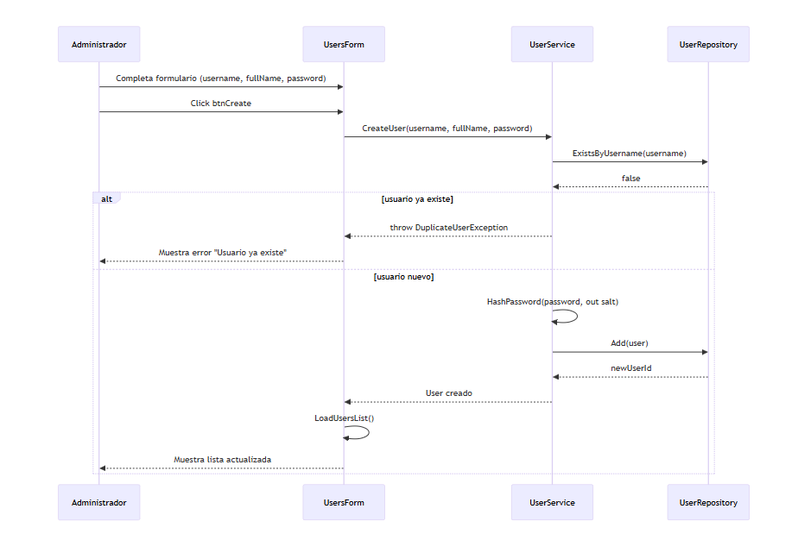

Descripción paso a paso
- El administrador abre UsersForm y completa el formulario.
- Presiona Crear.
- UserService.CreateUser verifica unicidad de username.
- Genera salt y hash.
- Llama UserRepository.Add(user).
- Retorna el User persistido con su Id asignado.
- UsersForm recarga la grilla de usuarios.

Actualizar usuario

Descripción de caso de uso
Introducción
Permite modificar los datos de un usuario existente (nombre completo, estado activo/inactivo).
Precondición
- El administrador está autenticado con permiso USERS_EDIT.
- El usuario a modificar existe en la base de datos.
Entradas
- user.Id: identificador del usuario (int).
- user.FullName: nuevo nombre completo (string).
- user.IsActive: estado activo (bool).
Proceso
- Verificar que el usuario existe.
- Aplicar los cambios en la base de datos.
- Refrescar la lista en UI.
Salida
- Éxito: datos actualizados.
- Error: usuario no encontrado o error de base de datos.

Diagrama de clases
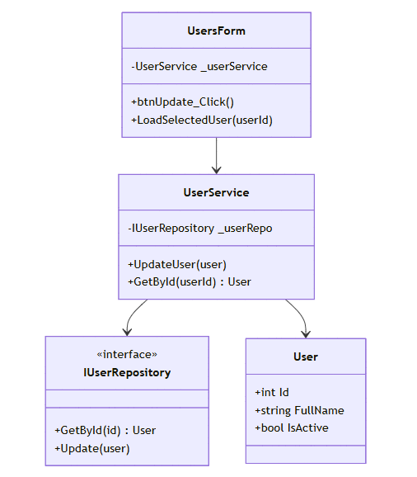

Diagrama de secuencia
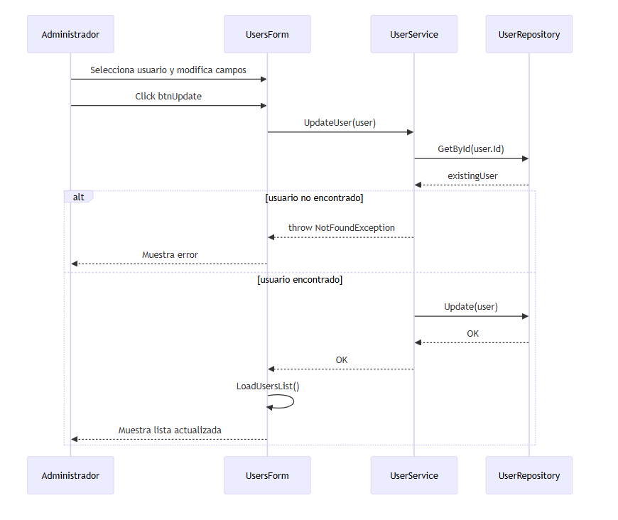

Descripción paso a paso
- El administrador selecciona un usuario en la grilla.
- Modifica FullName o IsActive en el panel de edición.
- Presiona Guardar.
- UserService.UpdateUser verifica existencia y llama UserRepository.Update.
- La grilla se refresca.

Baja usuario

Descripción de caso de uso
Introducción
Elimina un usuario del sistema. Si el usuario tiene relaciones activas (ventas, movimientos) se deniega la eliminación y se sugiere desactivarlo.
Precondición
- El administrador tiene permiso USERS_DELETE.
- El usuario objetivo no es el administrador del sistema.
Entradas
- userId: identificador del usuario a eliminar.
Proceso
- Verificar que no existen relaciones activas.
- Eliminar el registro de la base de datos.
Salida
- Éxito: usuario eliminado.
- Error: restricción de integridad referencial; se muestra mensaje para desactivar en su lugar.

Diagrama de clases
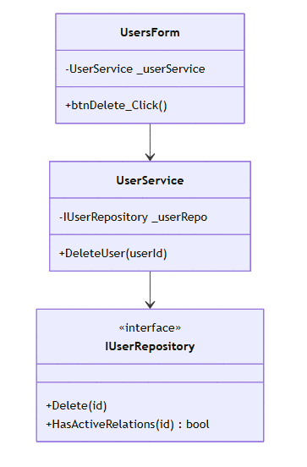

Diagrama de secuencia
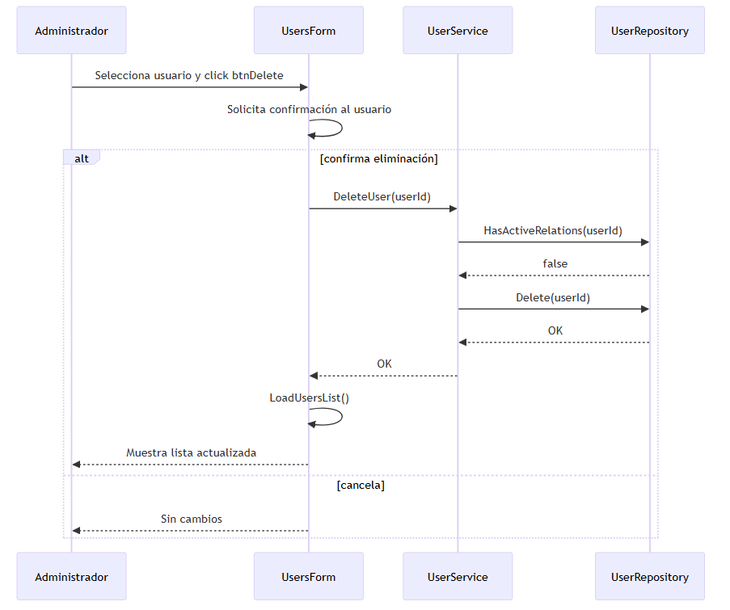

Descripción paso a paso
- Administrador selecciona usuario y presiona Eliminar.
- Se muestra diálogo de confirmación.
- UserService.DeleteUser verifica relaciones con HasActiveRelations.
- Si no hay relaciones, llama UserRepository.Delete.
- Lista se recarga.

GetAllUsers

Diagrama de secuencia
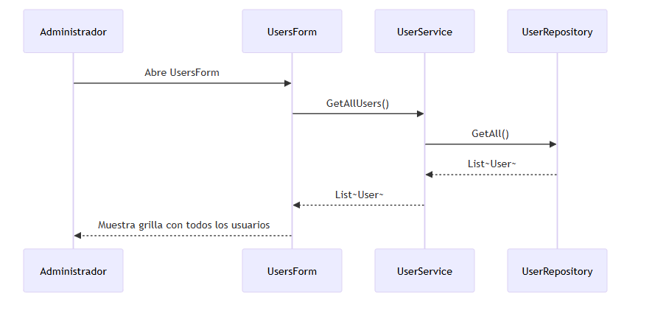

ChangePassword

Diagrama de secuencia
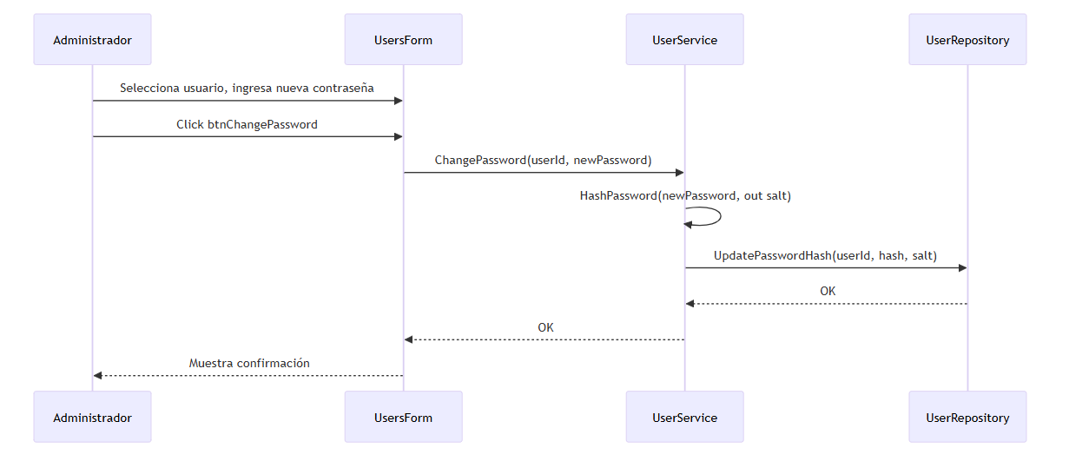

Asignar Role

Diagrama de secuencia
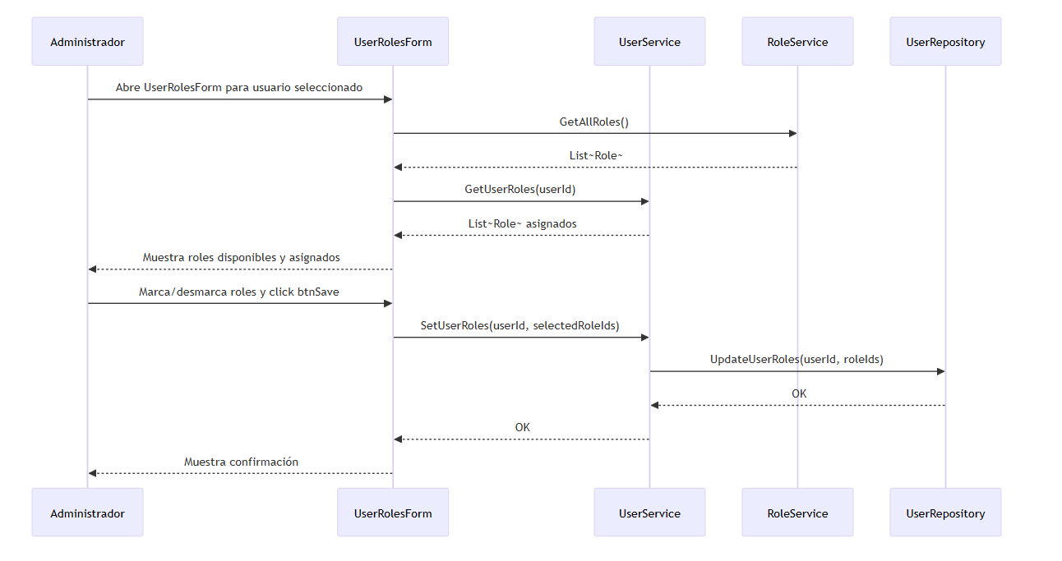

Módulo Gestión de roles

Casos de uso

Crear Rol

Descripción de caso de uso
Introducción
Permite al administrador crear un nuevo rol que agrupa un conjunto de permisos asignables a usuarios.
Precondición
- Administrador autenticado con permiso ROLES_CREATE.
Entradas
- name: nombre único del rol (string, obligatorio).
- description: descripción del rol (string, opcional).
Proceso
- Verificar unicidad del nombre.
- Persistir el rol en la base de datos.
Salida
- Éxito: rol creado; lista actualizada.
- Error: nombre duplicado o validación fallida.

Diagrama de clases
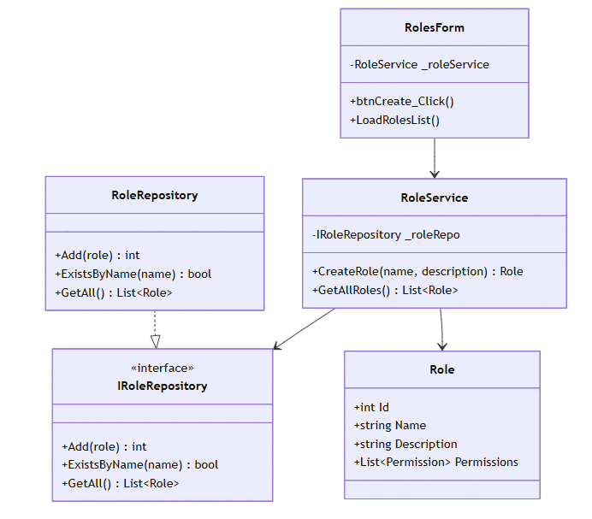

Diagrama de secuencia
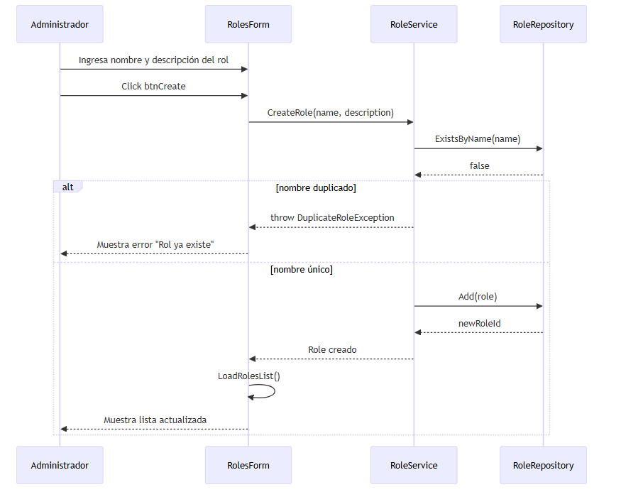

Descripción paso a paso
- Administrador abre RolesForm y completa nombre y descripción.
- Presiona Crear.
- RoleService.CreateRole verifica unicidad.
- Llama RoleRepository.Add(role).
- Grilla se recarga.

Actualizar Rol

Descripción de caso de uso
Introducción
Modifica la descripción de un rol existente. El nombre del rol no puede cambiarse si ya tiene usuarios asignados.
Precondición
- Administrador con permiso ROLES_EDIT.
- El rol existe.
Entradas
- role.Id: identificador del rol.
- role.Description: nueva descripción.
Proceso
- Verificar existencia del rol.
- Actualizar la descripción en la base de datos.
Salida
- Éxito: descripción actualizada.

Diagrama de clases
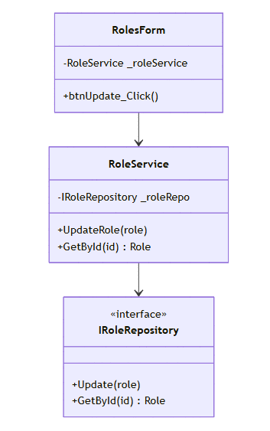

Diagrama de secuencia
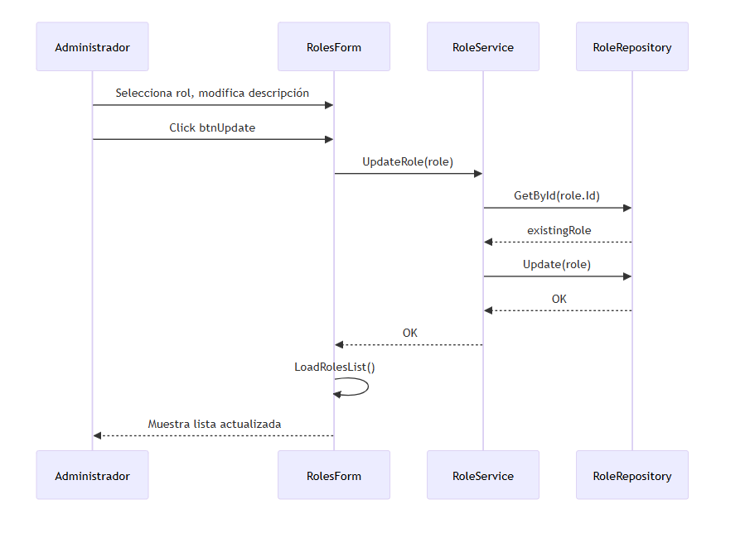

Descripción paso a paso
- Administrador selecciona un rol en la grilla y edita la descripción.
- Presiona Guardar.
- RoleService.UpdateRole verifica existencia y llama RoleRepository.Update.
- Grilla se recarga.

Baja Rol

Diagrama de secuencia
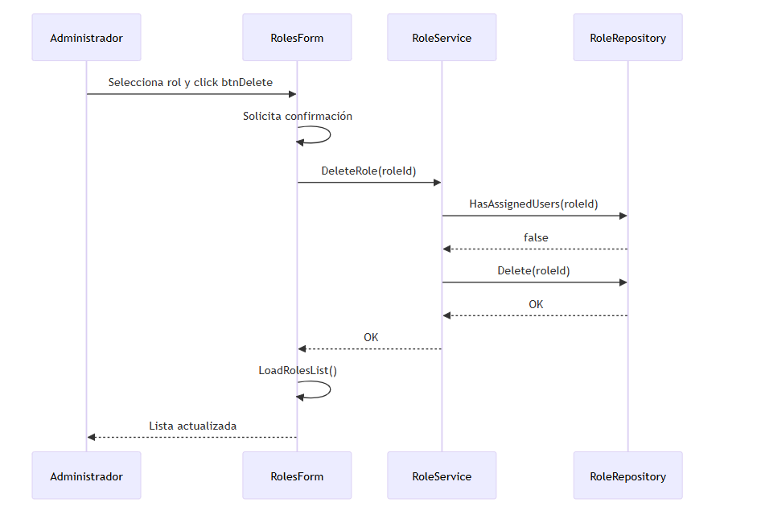

GetAllRoles

Diagrama de secuencia
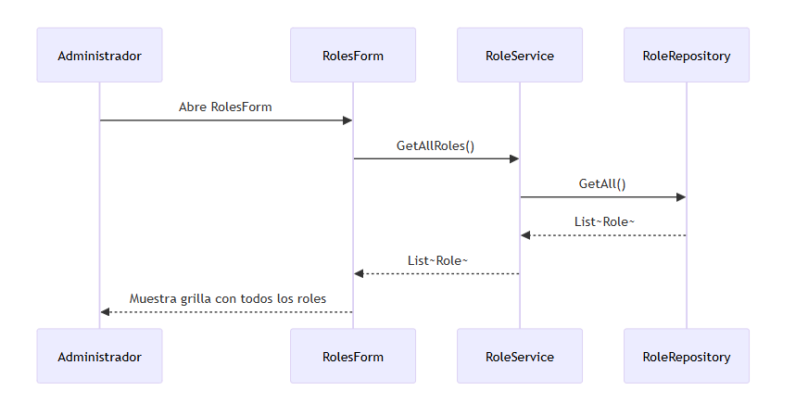

Módulo: Gestión de Permisos y Autorización

Diagrama de casos de uso

AssignPermissionsToRole

Descripción de caso de uso
Introducción
Permite al administrador asignar o revocar permisos a un rol. Los permisos tienen estructura MÓDULO_OPERACIÓN (ej.: PRODUCTS_CREATE, SALES_VIEW).
Precondición
- Administrador con permiso PERMISSIONS_MANAGE.
- El rol existe.
Entradas
- roleId: identificador del rol.
- selectedCodes: lista de códigos de permiso seleccionados.
Proceso
- Cargar todos los permisos disponibles del sistema.
- Cargar los permisos actuales del rol.
- Reemplazar el conjunto completo de permisos del rol con la nueva selección.
Salida
- Éxito: permisos del rol actualizados.
- Error: rol no encontrado o permiso inválido.

Diagrama de clases
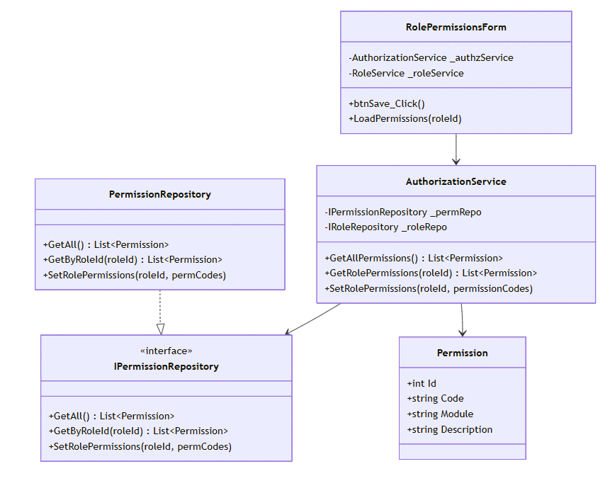

Diagrama de secuencia
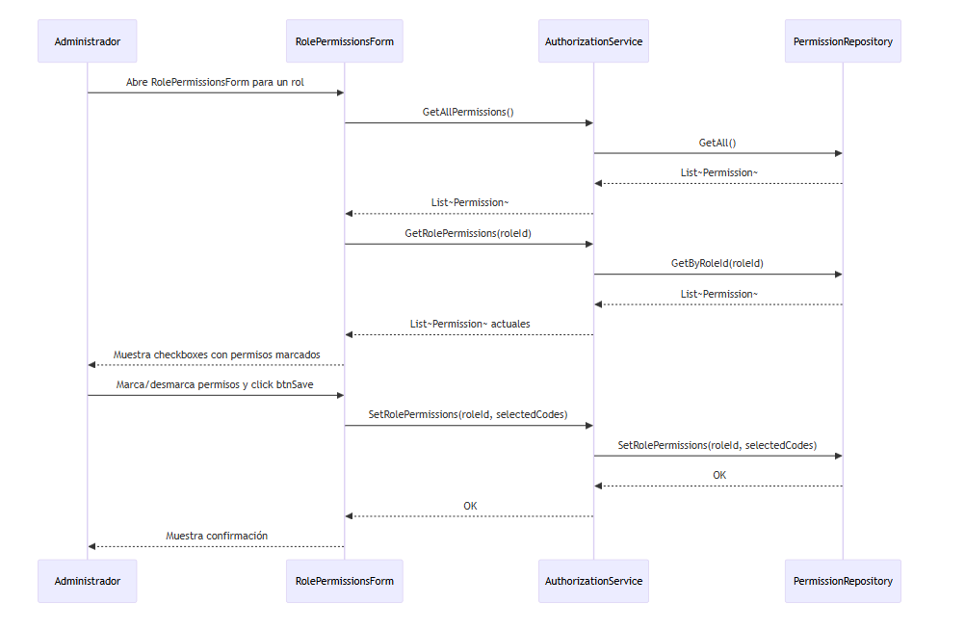

Descripción paso a paso
- Administrador abre RolePermissionsForm para el rol objetivo.
- Se cargan todos los permisos y se marcan los que el rol ya tiene.
- El administrador ajusta la selección y presiona Guardar.
- AuthorizationService.SetRolePermissions reemplaza en la tabla RolePermissions.
- Se muestra confirmación.

GetUserPermissions

Descripción de caso de uso
Introducción
Verifica en tiempo de ejecución si el usuario actualmente autenticado posee un permiso específico antes de ejecutar una operación.
Precondición
- Usuario autenticado en SessionContext.
Entradas
- permissionCode: código del permiso a verificar (ej.: SALES_DELETE).
Proceso
- Obtener el usuario actual de SessionContext.
- Recuperar sus permisos efectivos (unión de permisos de todos sus roles).
- Verificar si la lista contiene el código solicitado.
Salida
- true: el usuario tiene el permiso.
- false: el usuario carece del permiso; la UI deshabilita o bloquea la acción.

Diagrama de clases
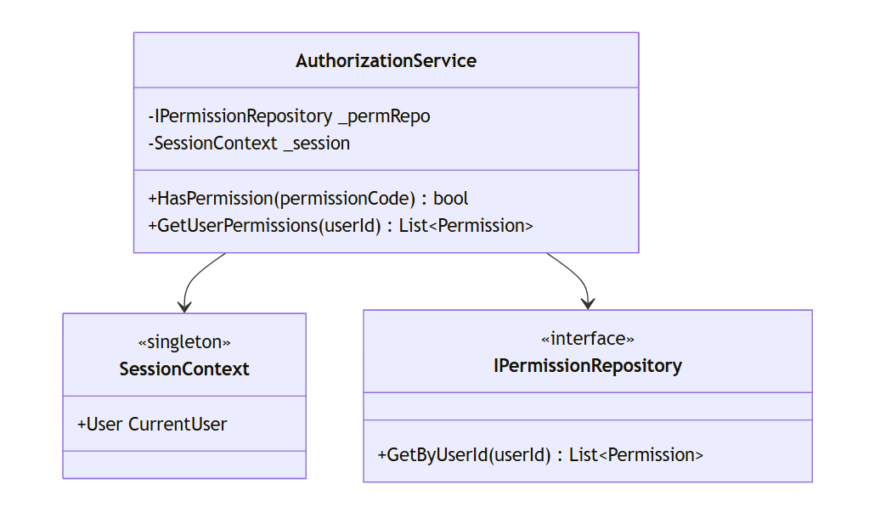

Diagrama de secuencia
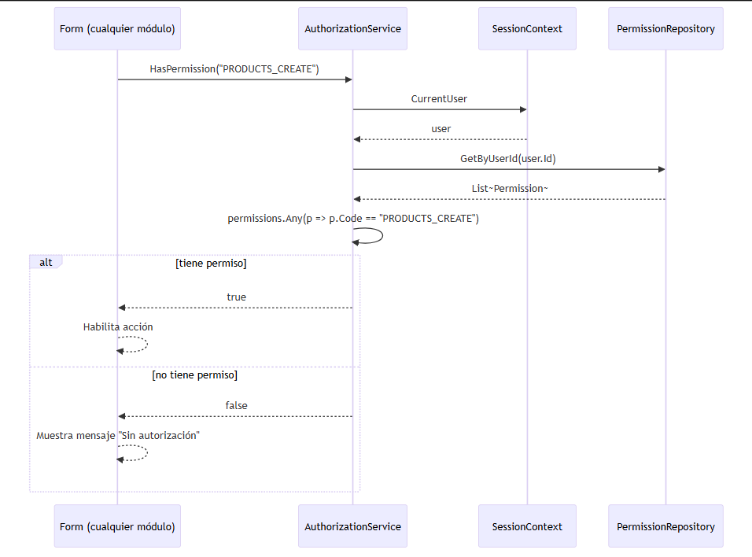

Descripción paso a paso
- Un formulario (ej.: ProductsForm) llama AuthorizationService.HasPermission("PRODUCTS_CREATE") al cargar.
- El servicio obtiene el usuario de SessionContext.
- Consulta PermissionRepository.GetByUserId para recuperar permisos efectivos.
- Devuelve true o false.
- El formulario habilita o deshabilita el botón correspondiente.

CheckPermission

Diagrama de secuencia
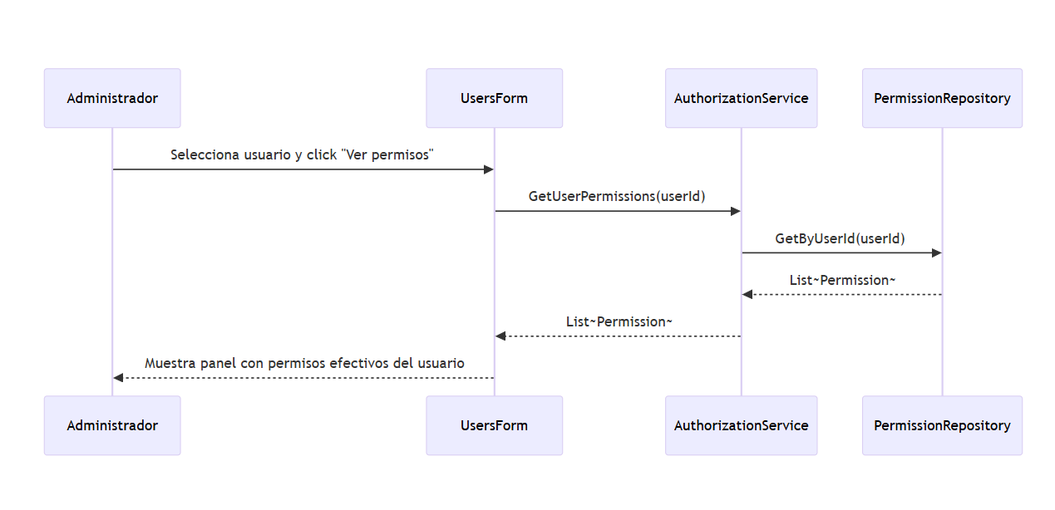

Módulo: Gestión de Productos

Diagrama de casos de uso

Crear Producto

Descripción de caso de uso
Introducción
Registra un nuevo producto en el catálogo con SKU único, categoría, precio unitario y nivel mínimo de stock para alertas de reposición.
Precondición
- Usuario autenticado con permiso PRODUCTS_CREATE.
Entradas
- sku: código único del producto (string, obligatorio).
- name: nombre descriptivo (string, obligatorio).
- category: categoría (string, obligatorio).
- unitPrice: precio de venta (decimal, > 0).
- minStockLevel: cantidad mínima antes de alerta (int, >= 0).
Proceso
- Verificar unicidad del SKU.
- Crear instancia de Product con IsActive = true.
- Persistir en la base de datos.
Salida
- Éxito: producto creado; lista actualizada.
- Error: SKU duplicado o validación fallida.

Diagrama de clases
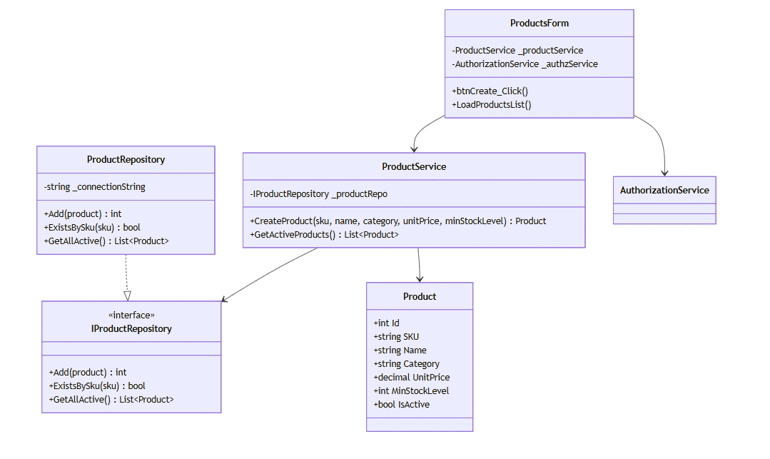

Diagrama de secuencia
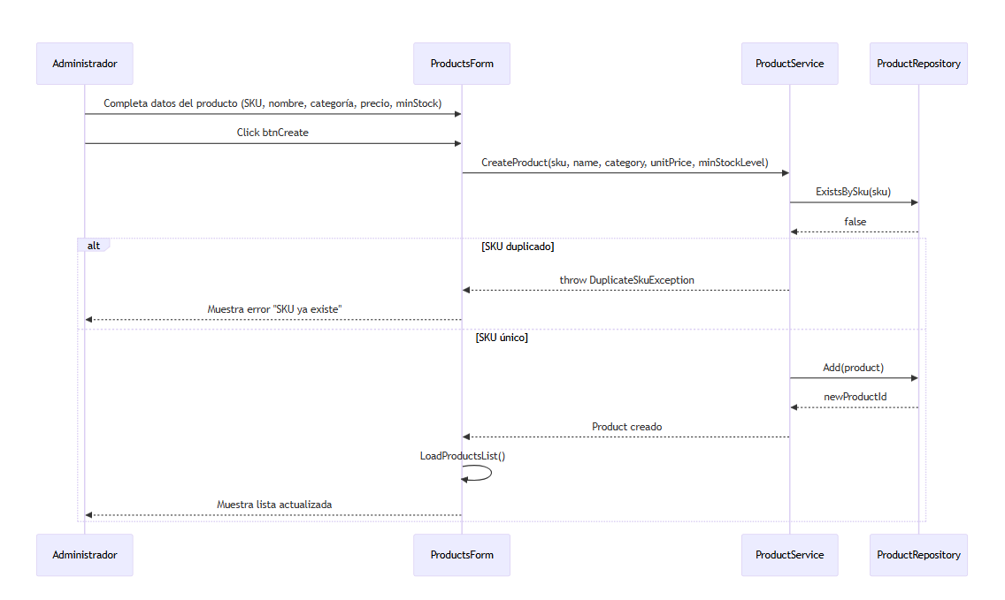

Descripción paso a paso
- Usuario abre ProductsForm y completa el formulario.
- Presiona Crear.
- ProductService.CreateProduct verifica ExistsBySku.
- Si es único, llama ProductRepository.Add.
- La grilla se recarga.

Actualizar Producto

Descripción de caso de uso
Introducción
Permite modificar los atributos de un producto existente (nombre, categoría, precio, nivel mínimo de stock).
Precondición
- Usuario con permiso PRODUCTS_EDIT.
- El producto existe y está activo.
Entradas
- product.Id: identificador del producto.
- Campos modificables: Name, Category, UnitPrice, MinStockLevel.
Proceso
- Verificar existencia del producto.
- Actualizar los campos en la base de datos.
Salida
- Éxito: producto actualizado.
- Error: producto no encontrado.

Diagrama de clases
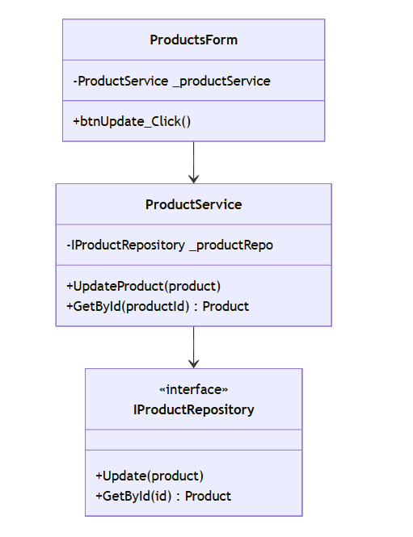

Diagrama de secuencia
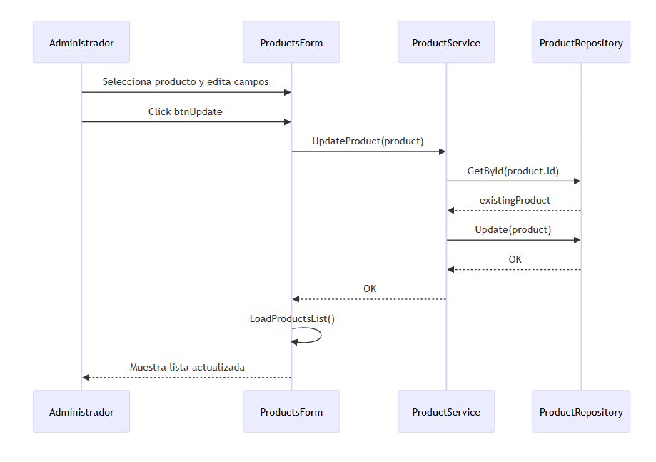

Descripción paso a paso
- Usuario selecciona un producto en la grilla.
- Modifica los campos deseados en el panel de edición.
- Presiona Guardar.
- ProductService.UpdateProduct verifica existencia y llama ProductRepository.Update.
- La grilla se recarga.

Baja Producto

Diagrama de secuencia
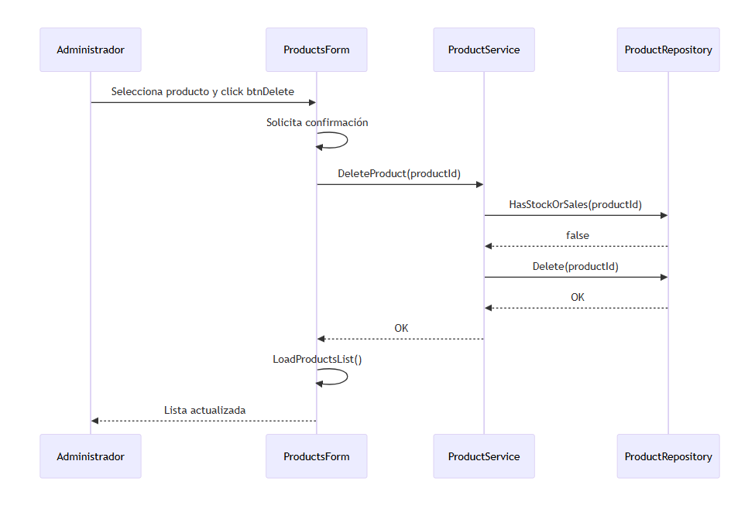

GetActiveProducts

Diagrama de secuencia
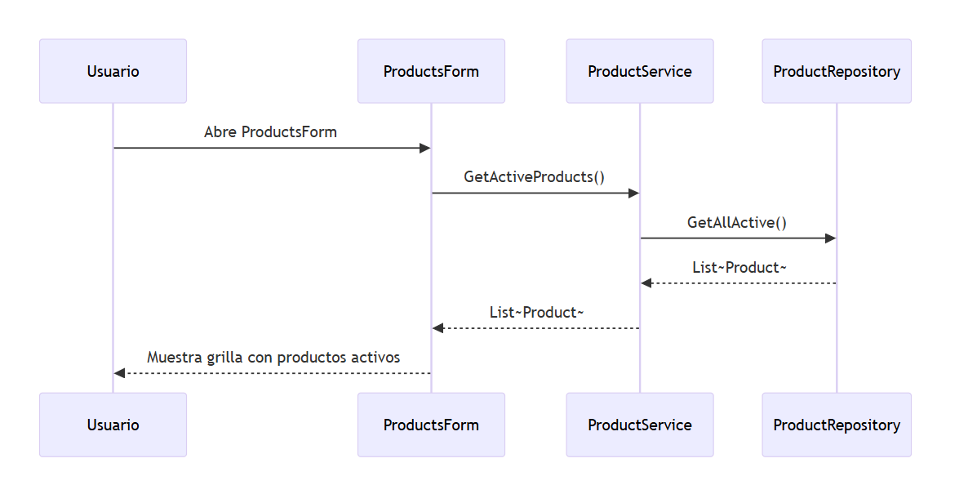

Módulo: Gestión de Almacenes

Diagrama de casos de uso

Crear almacén

Descripción de caso de uso
Introducción
Registra un nuevo almacén con código único, nombre descriptivo y dirección física.
Precondición
- Usuario con permiso WAREHOUSES_CREATE.
Entradas
- code: código único del almacén (string, obligatorio).
- name: nombre del almacén (string, obligatorio).
- address: dirección física (string, opcional).
Proceso
- Verificar unicidad del código.
- Crear Warehouse con IsActive = true.
- Persistir en la base de datos.
Salida
- Éxito: almacén creado; lista actualizada.
- Error: código duplicado.

Diagrama de clases
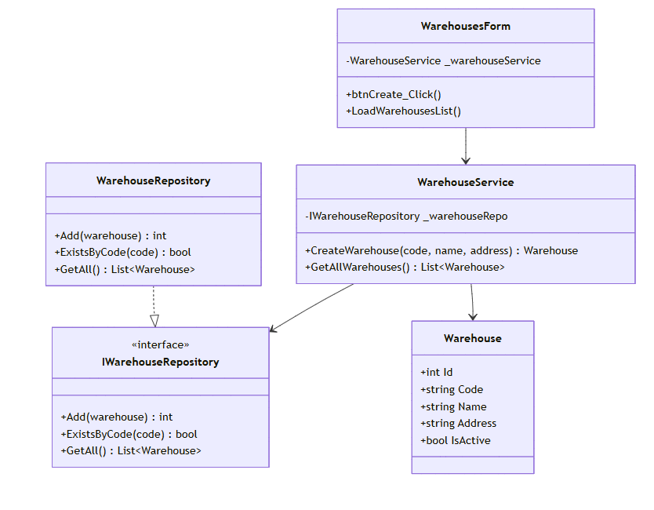

Diagrama de secuencia
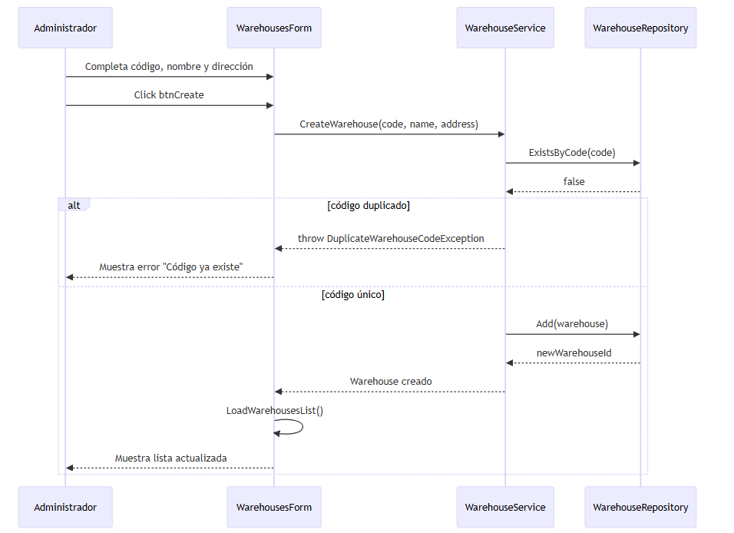

Descripción paso a paso
- Administrador abre WarehousesForm y completa el formulario.
- Presiona Crear.
- WarehouseService.CreateWarehouse verifica ExistsByCode.
- Llama WarehouseRepository.Add.
- Grilla se recarga.

Actualizar almacén

Descripción de caso de uso
Introducción
Permite modificar el nombre y la dirección de un almacén existente. El código del almacén es inmutable una vez creado.
Precondición
- Usuario con permiso WAREHOUSES_EDIT.
- El almacén existe.
Entradas
- warehouse.Id: identificador.
- warehouse.Name: nuevo nombre.
- warehouse.Address: nueva dirección.
Proceso
- Verificar existencia del almacén.
- Actualizar nombre y dirección.
Salida
- Éxito: almacén actualizado.

Diagrama de clases
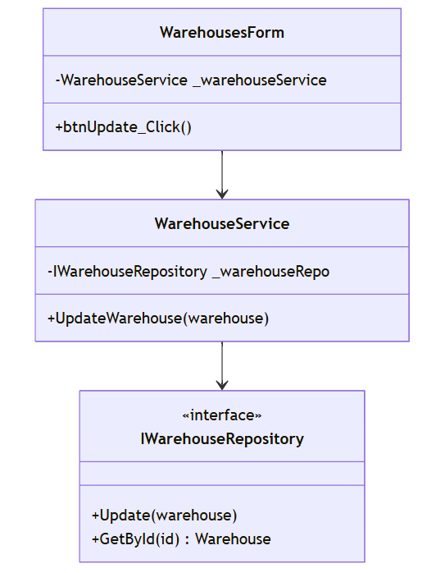

Diagrama de secuencia
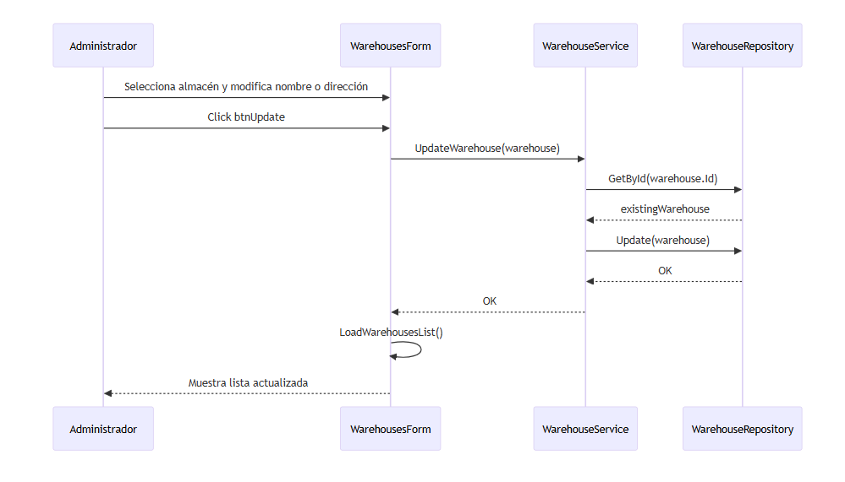

Descripción paso a paso
- Administrador selecciona almacén en grilla.
- Edita nombre/dirección.
- Presiona Guardar.
- WarehouseService.UpdateWarehouse verifica existencia y actualiza.
- Grilla se recarga.

Baja almacén

Diagrama de secuencia
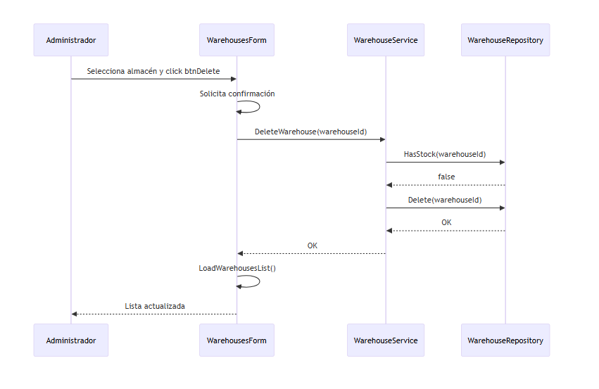

GetAllWarehouses

Diagrama de secuencia
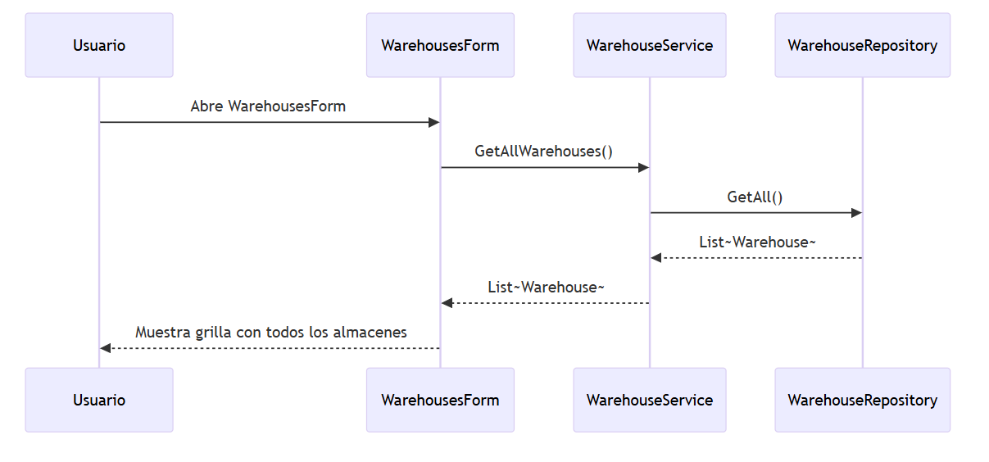

Módulo: Gestión de Stock y Movimientos

Diagrama de casos de uso

Registrar Ingreso

Descripción de caso de uso
Introducción
Registra el ingreso de mercadería a un almacén. Genera un número de movimiento único, crea las líneas de detalle y actualiza el stock disponible.
Precondición
- Usuario con permiso STOCK_MOVEMENTS_CREATE.
- El almacén destino existe y está activo.
- Los productos de las líneas existen y están activos.
Entradas
- warehouseId: almacén destino.
- lines: lista de líneas {productId, quantity, unitPrice}.
- reason: motivo del ingreso (compra, devolución, etc.).
Proceso
- Generar número de movimiento (ej.: MOV-IN-20240115-001).
- Persistir cabecera de StockMovement con Type = "In".
- Persistir líneas de detalle.
- Incrementar stock por cada línea en Stock.
Salida
- Éxito: movimiento registrado con número asignado; stock actualizado.
- Error: almacén o producto inexistente, cantidad inválida.

Diagrama de clases
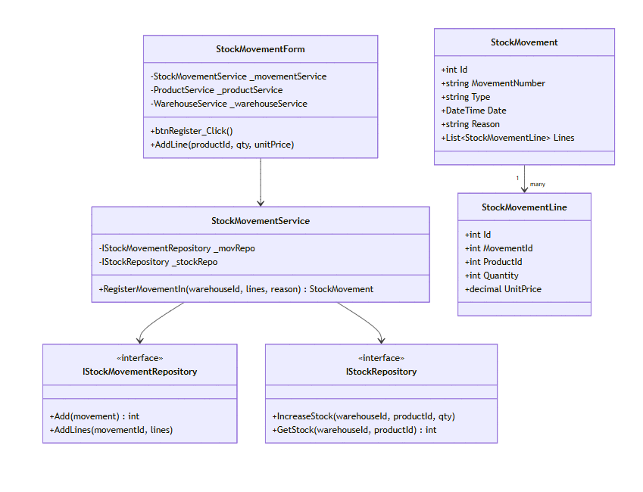

Diagrama de secuencia
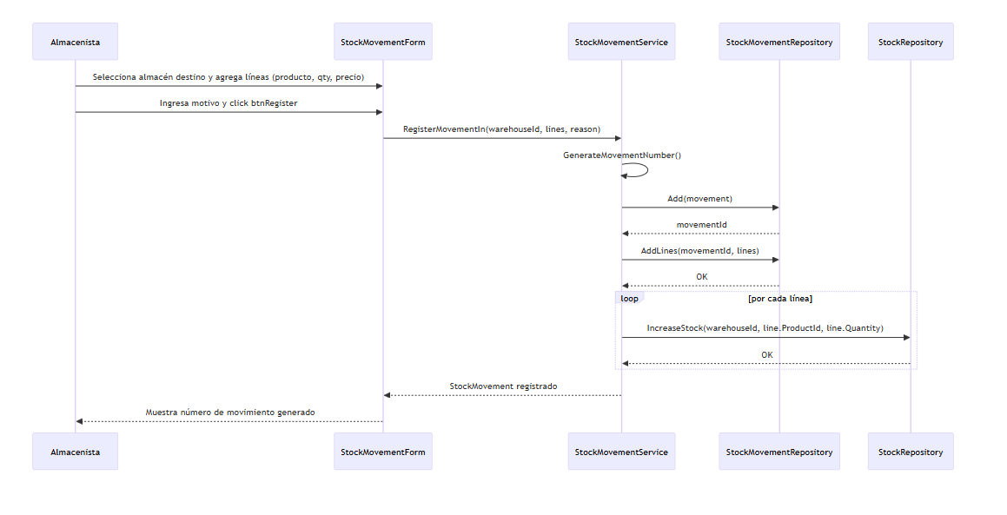

Descripción paso a paso
- Almacenista abre StockMovementForm y selecciona tipo "Entrada".
- Elige almacén destino.
- Agrega líneas con producto, cantidad y precio unitario.
- Ingresa motivo y presiona Registrar.
- StockMovementService.RegisterMovementIn genera número, persiste cabecera y líneas.
- Actualiza stock en StockRepository por cada línea.
- El formulario muestra el número de movimiento generado.

Registrar egreso

Descripción de caso de uso
Introducción
Registra la salida de mercadería de un almacén. Verifica stock disponible antes de procesar y descuenta las cantidades correspondientes.
Precondición
- Usuario con permiso STOCK_MOVEMENTS_CREATE.
- El almacén origen existe.
- Hay stock suficiente de cada producto en el almacén.
Entradas
- warehouseId: almacén origen.
- lines: lista de líneas {productId, quantity, unitPrice}.
- reason: motivo de la salida (venta, merma, etc.).
Proceso
- Verificar stock disponible para cada línea.
- Generar número de movimiento con Type = "Out".
- Persistir cabecera y líneas.
- Decrementar stock por cada línea.
Salida
- Éxito: movimiento registrado; stock decrementado.
- Error: stock insuficiente; se indica qué producto.

Diagrama de clases
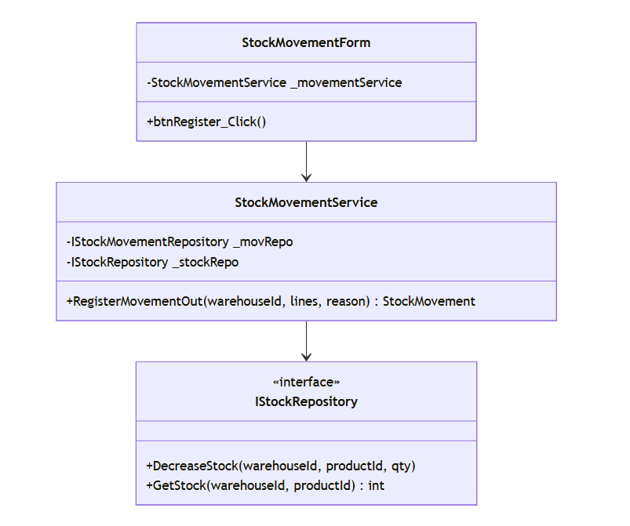

Diagrama de secuencia
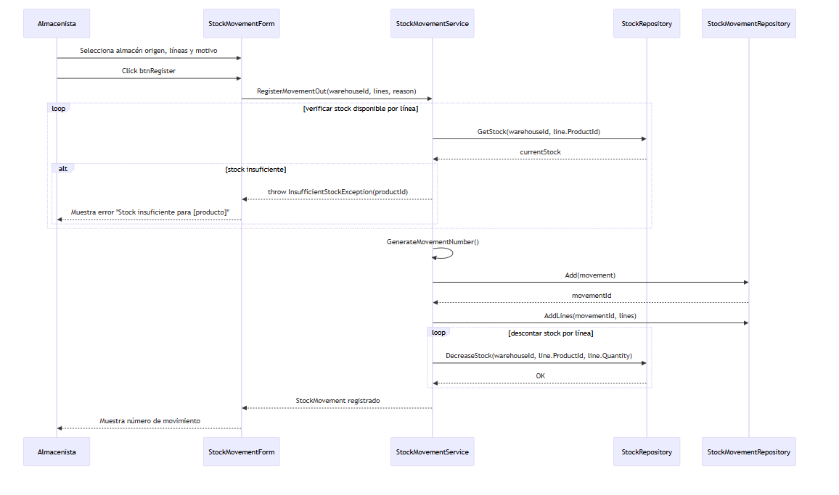

Descripción paso a paso
- Almacenista selecciona tipo "Salida" y almacén origen.
- Agrega líneas y motivo.
- El sistema verifica stock para cada línea antes de confirmar.
- Si pasa la validación, persiste cabecera, líneas y decrementa stock.
- Se muestra el número de movimiento.

Registrar transferencia

Diagrama de secuencia
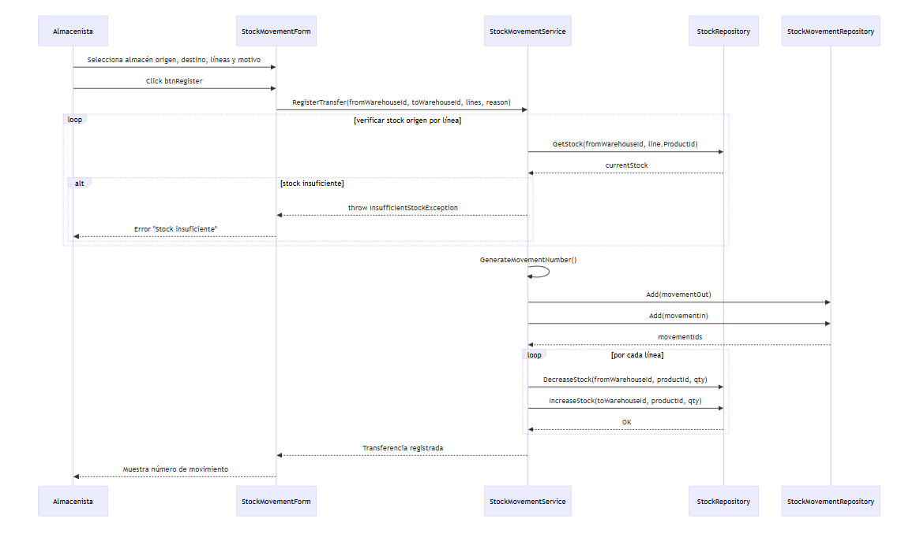

QueryStock

Diagrama de clases
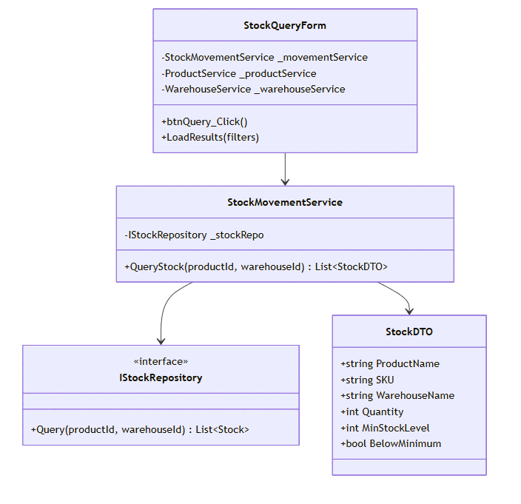

Diagrama de secuencia
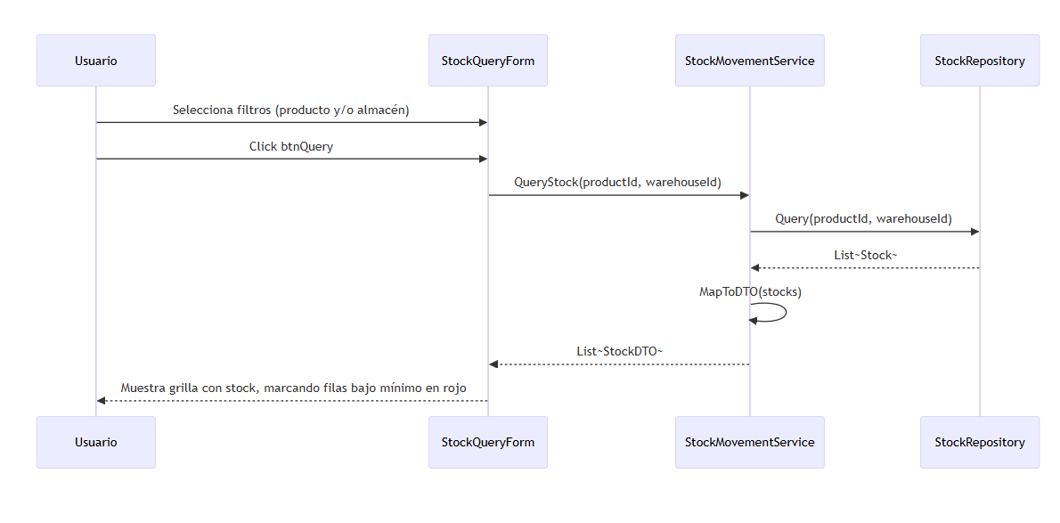

Módulo: Gestión de Clientes

Diagrama de casos de uso

Alta cliente

Descripción de caso de uso
Introducción
Registra un nuevo cliente en el sistema con DNI único, nombre, email y teléfono de contacto.
Precondición
- Usuario con permiso CLIENTS_CREATE.
Entradas
- name: nombre completo del cliente (string, obligatorio).
- dni: documento de identidad único (string, obligatorio).
- email: correo electrónico (string, opcional).
- phone: teléfono de contacto (string, opcional).
Proceso
- Verificar unicidad del DNI.
- Crear Client con IsActive = true.
- Persistir en la base de datos.
Salida
- Éxito: cliente creado; lista actualizada.
- Error: DNI duplicado o validación fallida.

Diagrama de clases
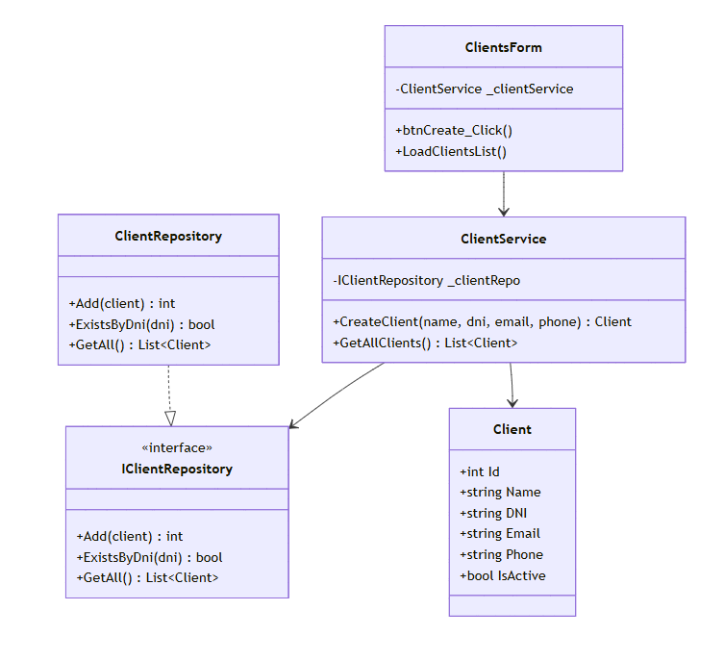

Diagrama de secuencia
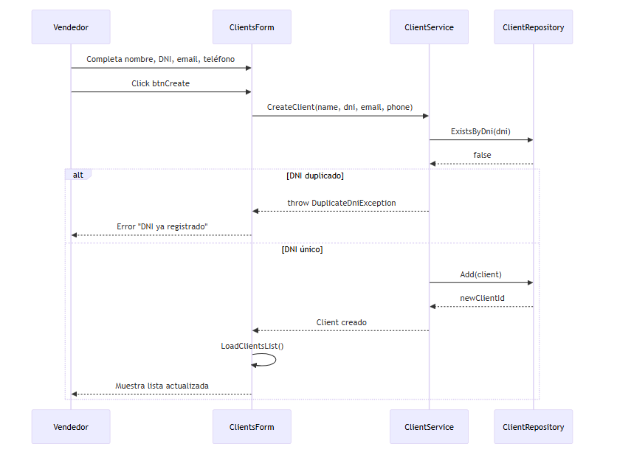

Descripción paso a paso
- Vendedor abre ClientsForm y completa el formulario.
- Presiona Crear.
- ClientService.CreateClient verifica ExistsByDni.
- Llama ClientRepository.Add.
- Grilla se recarga.

Actualizar cliente

Descripción de caso de uso
Introducción
Permite modificar los datos de contacto de un cliente existente (nombre, email, teléfono). El DNI no puede modificarse.
Precondición
- Usuario con permiso CLIENTS_EDIT.
- El cliente existe.
Entradas
- client.Id: identificador.
- client.Name, client.Email, client.Phone: nuevos valores.
Proceso
- Verificar existencia del cliente.
- Actualizar campos editables.
Salida
- Éxito: cliente actualizado.

Diagrama de clases
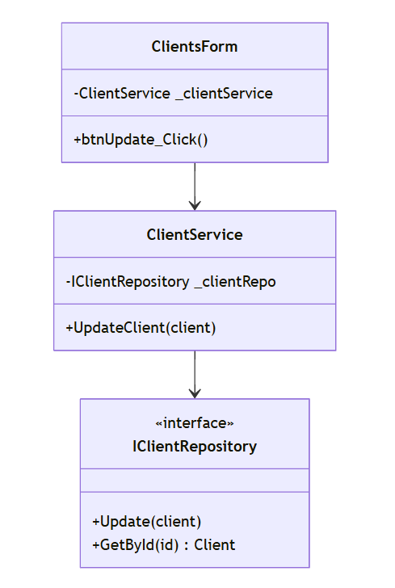

Diagrama de secuencia
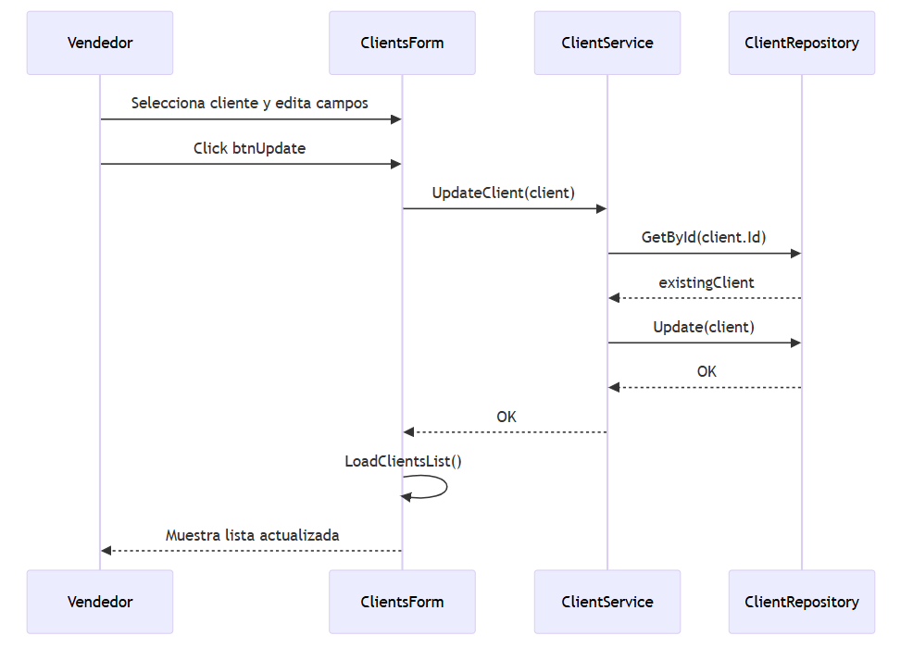

Descripción paso a paso
- Vendedor selecciona cliente en grilla.
- Edita nombre, email o teléfono.
- Presiona Guardar.
- ClientService.UpdateClient verifica existencia y actualiza.
- Grilla se recarga.

Baja cliente

Diagrama de secuencia
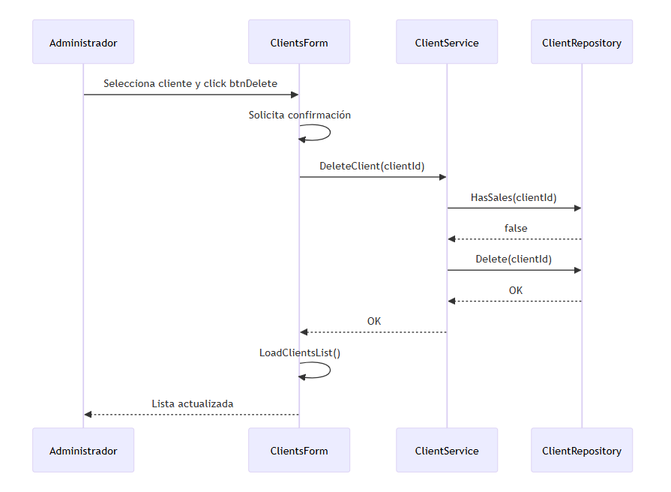

GetAllClients

Diagrama de secuencia
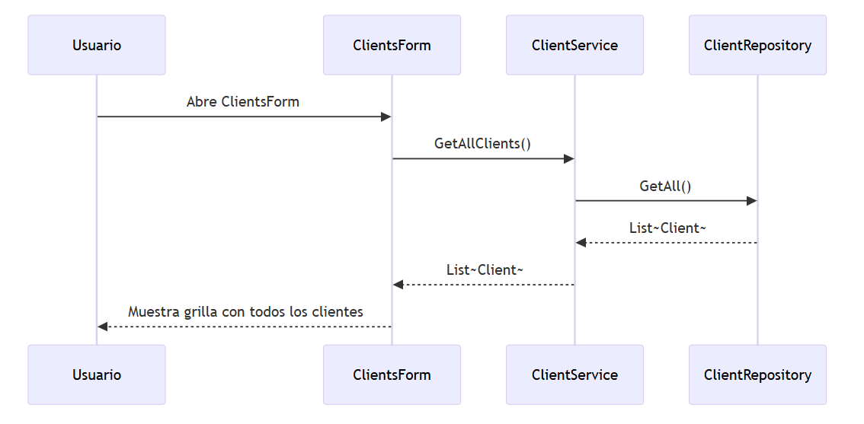

Módulo: Reportería

Diagrama de casos de uso

TopProductsReport

Descripción de caso de uso
Introducción
Genera un reporte de los N productos más vendidos en un período dado, mostrando cantidad total vendida e ingresos generados. Utiliza el patrón Strategy para ser intercambiable con otros tipos de reporte.
Precondición
- Usuario con permiso REPORTS_VIEW.
- Existen ventas en el período solicitado.
Entradas
- from: fecha de inicio del período (DateTime).
- to: fecha de fin del período (DateTime).
- topN: cantidad de productos a mostrar (int, por defecto 10).
Proceso
- ReportService configura TopProductsStrategy como estrategia activa.
- La estrategia ejecuta la consulta SQL agregada en ReportRepository.
- Los resultados se ordenan por TotalQuantitySold descendente.
- Se devuelve el top N.
Salida
- Lista de TopProductDTO con SKU, nombre, categoría, cantidad vendida e ingresos.
- La UI muestra una tabla y un gráfico de barras.
Paso a paso

Diagrama de clases
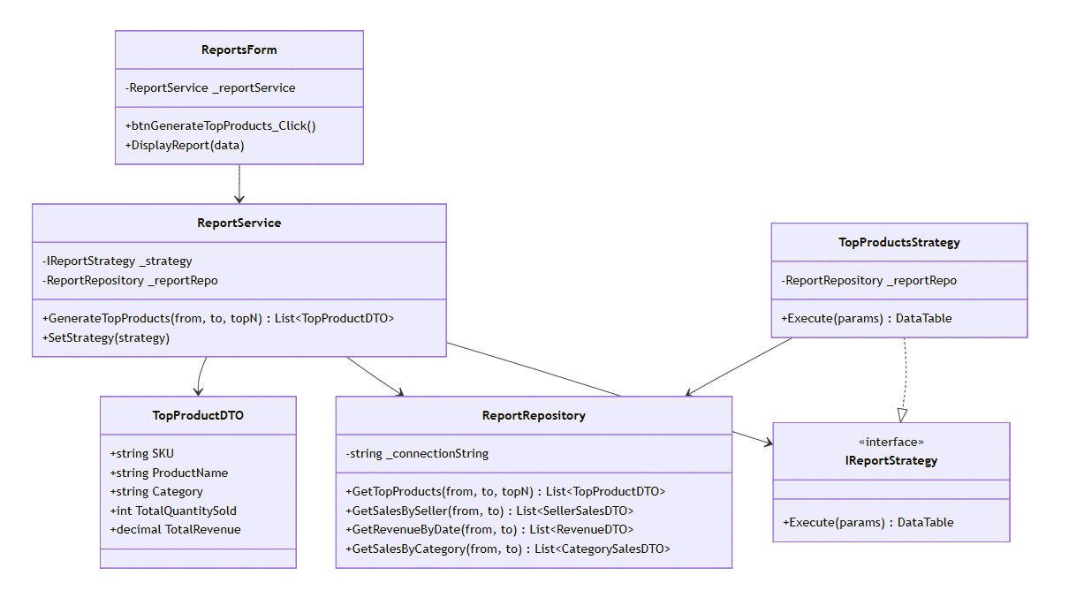

Diagrama de secuencia
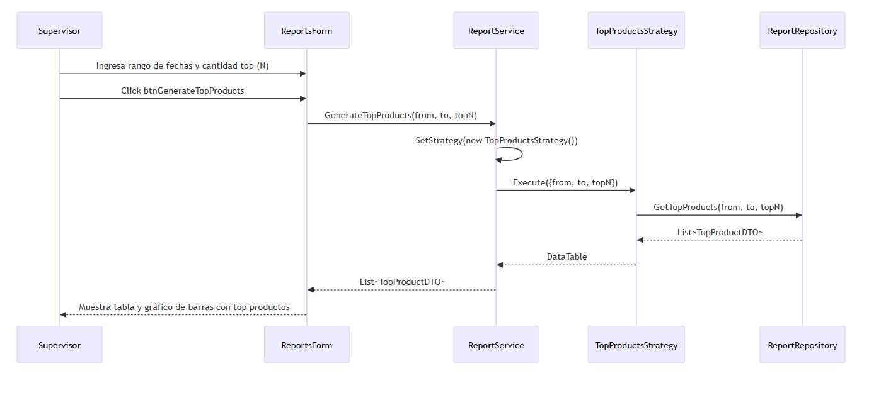

Descripción paso a paso
- Supervisor abre ReportsForm y selecciona "Top Productos".
- Ingresa rango de fechas y N.
- Presiona Generar.
- ReportService usa TopProductsStrategy.
- La estrategia consulta ReportRepository.GetTopProducts.
- Los resultados se muestran en grilla y gráfico.

SalesBySellerReport

Descripción de caso de uso
Introducción
Genera un reporte de ventas agrupadas por vendedor en un período, mostrando cantidad de ventas realizadas, ingresos totales y monto promedio por venta.
Precondición
- Usuario con permiso REPORTS_VIEW.
Entradas
- from: fecha de inicio.
- to: fecha de fin.
Proceso
- ReportService usa SalesBySellerStrategy.
- Consulta SQL agrupa ventas por SellerName.
- Calcula totales y promedios.
Salida
- Lista de SellerSalesDTO con nombre del vendedor, cantidad de ventas, ingresos totales y promedio.

Diagrama de clases
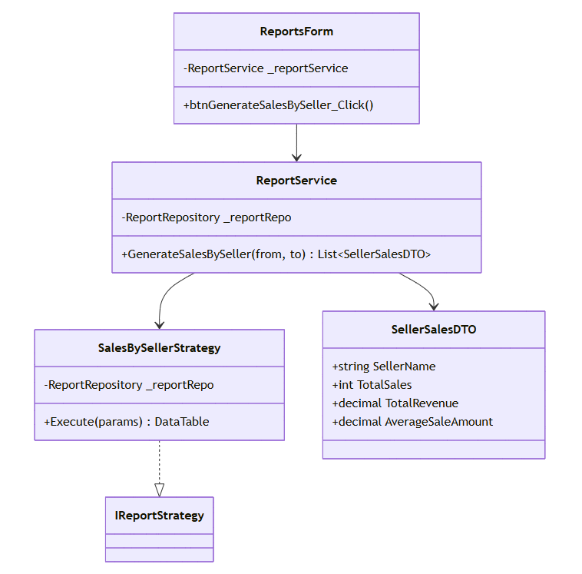

Diagrama de secuencia
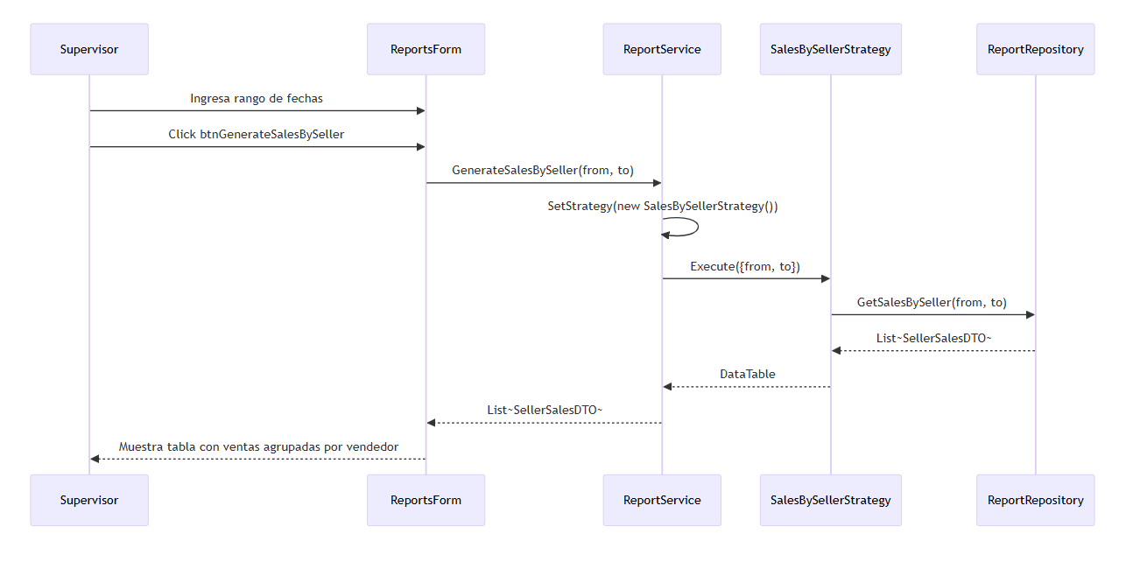

Descripción paso a paso
- Supervisor selecciona "Ventas por Vendedor" y rango de fechas.
- Presiona Generar.
- ReportService invoca SalesBySellerStrategy.
- Muestra resultados en tabla.

RevenueByDateReport

Diagrama de secuencia
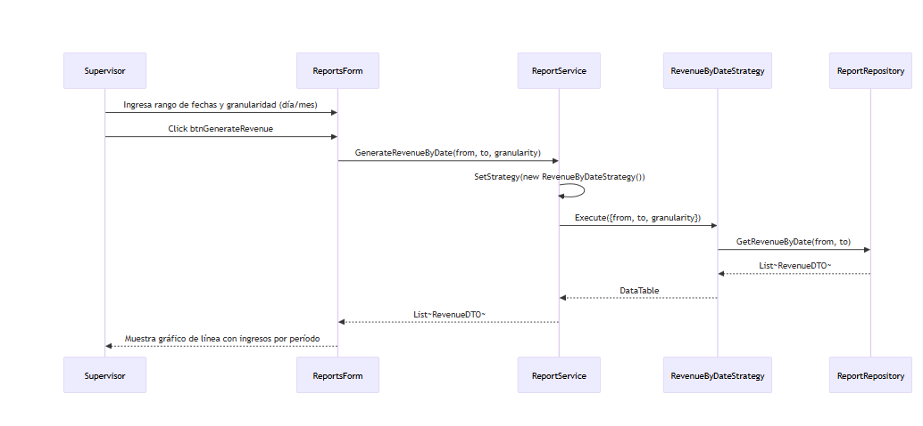

CategorySalesReport

Diagrama de secuencia

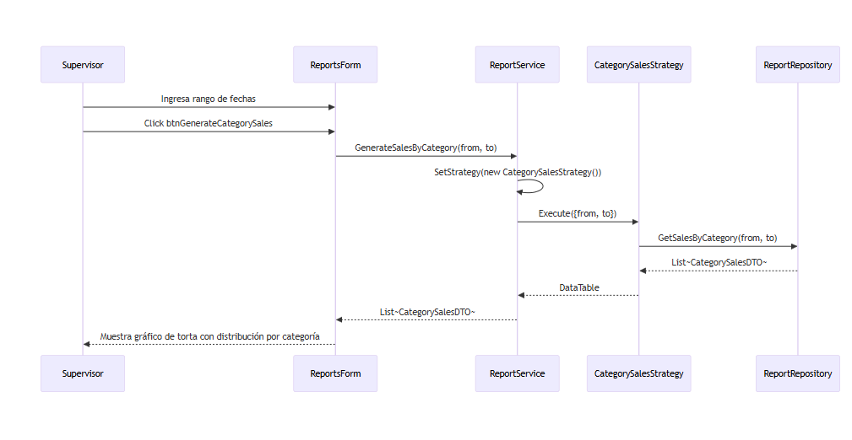

Módulo: Localización

Diagrama de casos de uso

GetLocalizedString

Descripción de caso de uso
Introducción
Provee textos localizados a todos los formularios y componentes de la aplicación a través de un servicio singleton. Soporta parámetros de formato para mensajes dinámicos.
Precondición
- El servicio de localización está inicializado con una cultura (por defecto es-AR).
- Existen archivos de recursos .resx para la cultura activa.
Entradas
- key: clave del texto a localizar (string, ej.: "LOGIN_TITLE").
- params (opcional): valores a interpolar en el texto.
Proceso
- Buscar la clave en el diccionario en caché.
- Si no está, leer del archivo .resx correspondiente a la cultura actual.
- Cachear el resultado para futuras llamadas.
- Retornar el texto localizado con parámetros interpolados si aplica.
Salida
- String localizado listo para mostrar en la UI.
- Si la clave no existe, se retorna la clave misma como fallback.

Diagrama de clases
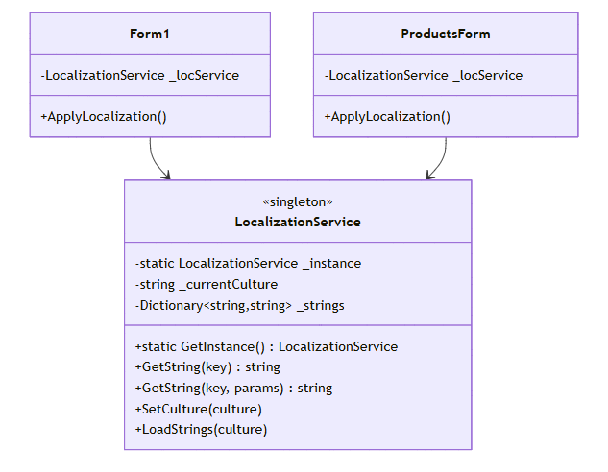

Diagrama de secuencia
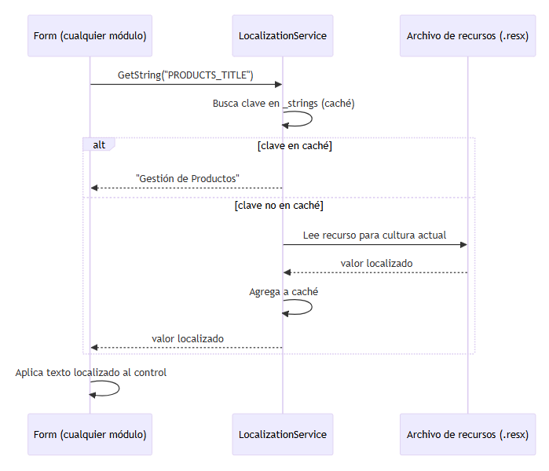

Descripción paso a paso
- Un formulario llama LocalizationService.GetInstance().GetString("PRODUCTS_TITLE").
- El servicio verifica su caché interna (_strings).
- Si no está en caché, lee el archivo .resx para es-AR (o la cultura activa).
- Almacena el resultado en caché.
- Devuelve "Gestión de Productos".
- El formulario asigna el texto al control correspondiente.

ChangeLanguage

Descripción de caso de uso
Introducción
Permite al usuario cambiar el idioma de la interfaz en tiempo de ejecución sin reiniciar la aplicación. Todos los formularios abiertos se actualizan inmediatamente.
Precondición
- El archivo de recursos para el idioma seleccionado existe en la aplicación.
- LocalizationService está inicializado.
Entradas
- culture: código de cultura ISO (ej.: "es-AR", "en-US").
Proceso
- Llamar LocalizationService.SetCulture(culture).
- El servicio limpia la caché y carga el nuevo archivo .resx.
- Form1 (MDI) itera los formularios hijos abiertos y llama ApplyLocalization() en cada uno.
Salida
- Todos los textos de la interfaz cambian al idioma seleccionado inmediatamente.

Diagrama de clases
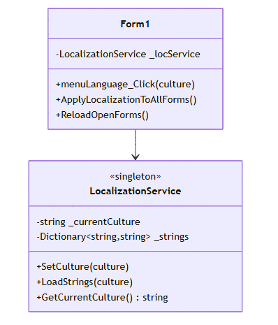

Diagrama de secuencia
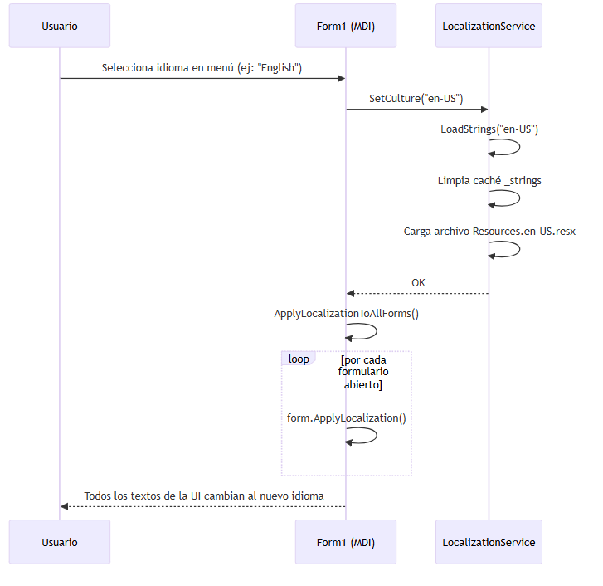

Descripción paso a paso
- Usuario abre el menú de idiomas en la barra de Form1.
- Selecciona el idioma deseado.
- Form1.menuLanguage_Click llama LocalizationService.SetCulture("en-US").
- El servicio limpia _strings y carga Resources.en-US.resx.
- Form1 llama ApplyLocalization() en sí mismo y en todos los formularios MDI hijos abiertos.
- Cada formulario actualiza los textos de sus controles con las nuevas traducciones.

Actores

Diagrama de Actores

Cliente
Cliente que busca comprar uno o más de los productos que comercializa la empresa.

Gerente
Empleado de la tienda que tiene la posibilidad de agregar nuevos empleados con el rol de depósito o vendedor en el sistema, actualizar los datos de estos tipos de usuarios y acceder a los reportes de venta por tienda, por producto, por vendedor y por categoría

Vendedor
Empleado que puede crear nuevas ventas y clientes.
Puede actualizar clientes existentes en el sistema.

Deposito
Empleado que maneja el stock de productos de cada tienda.
Puede agregar y remover stocks de cada uno de los productos.

Diagramas de clase

Negocio

BLL
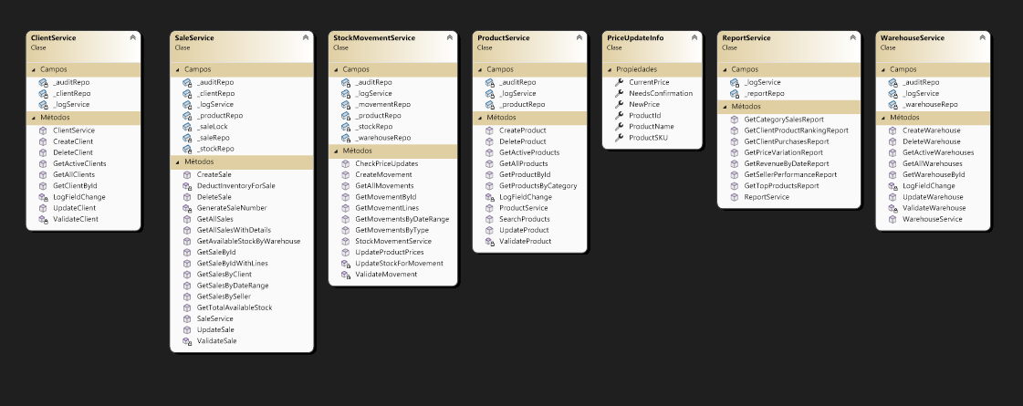

DAL

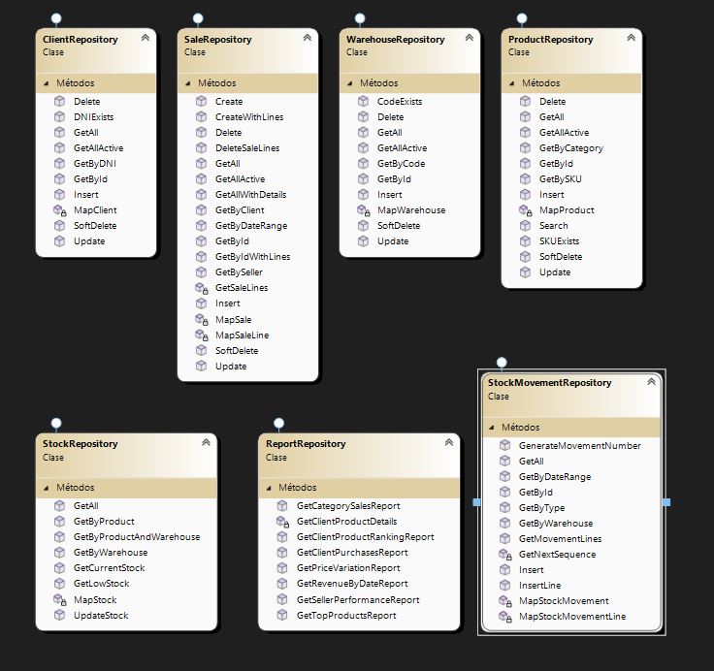

DOMINIO

Servicios

BLL
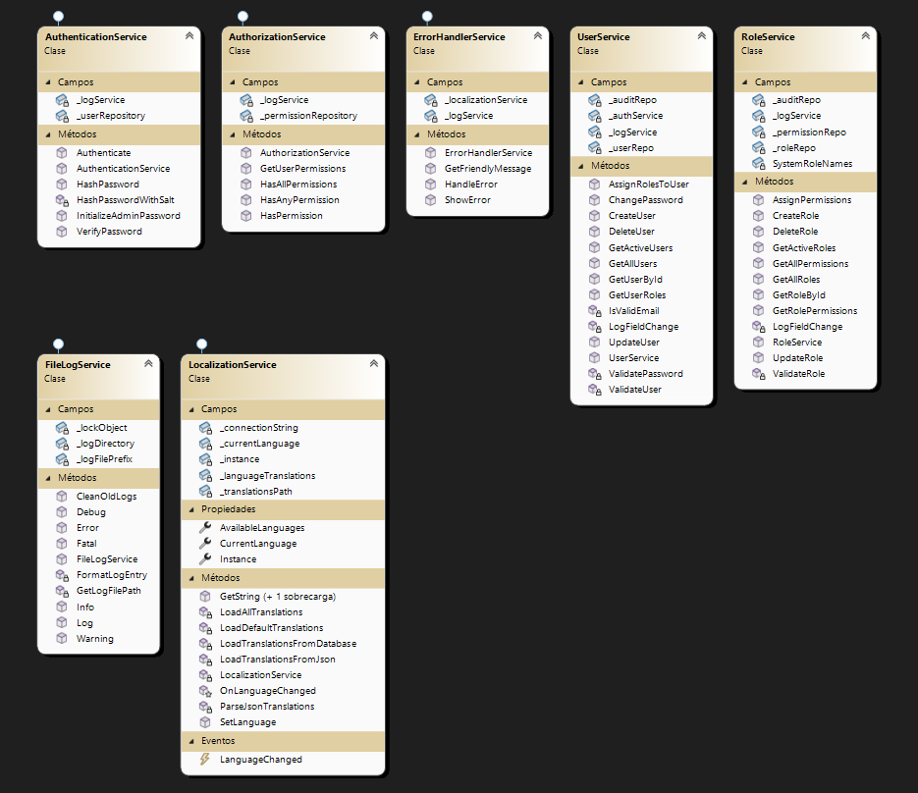

DAL
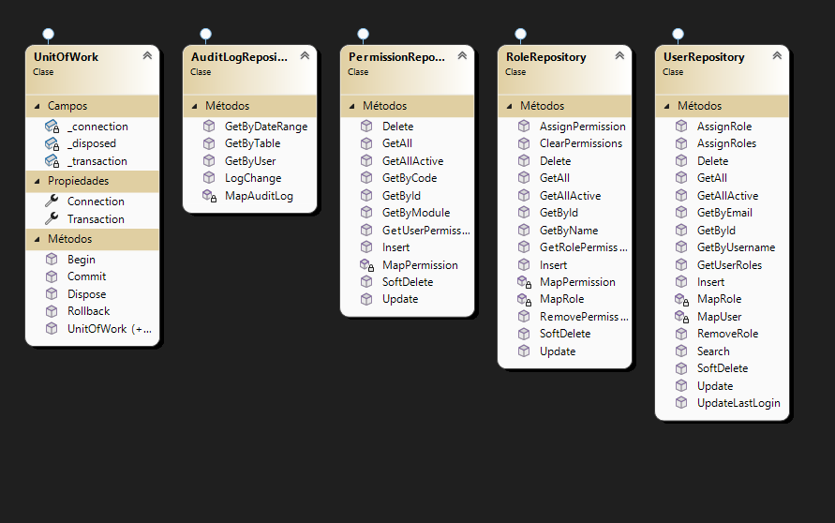

Dominio
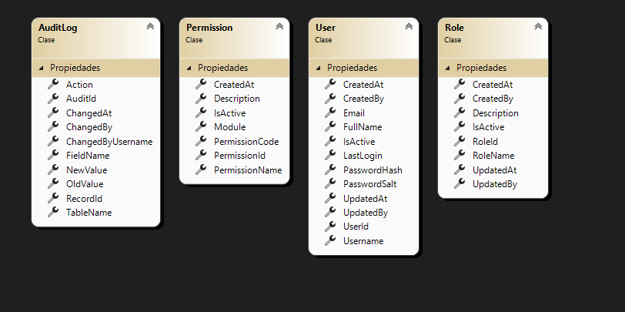

Diagrama de componentes

Diagrama de entidad-relación

Despliegue

Interfaces graficas

Pantalla inicio de sesión
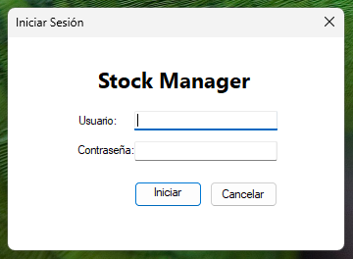

Pantalla principal
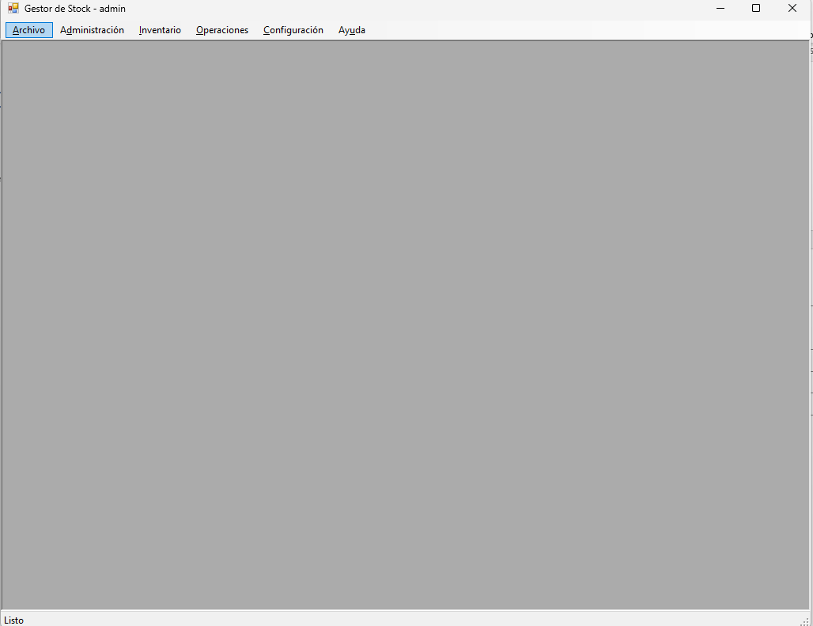

Pantalla gestión clientes
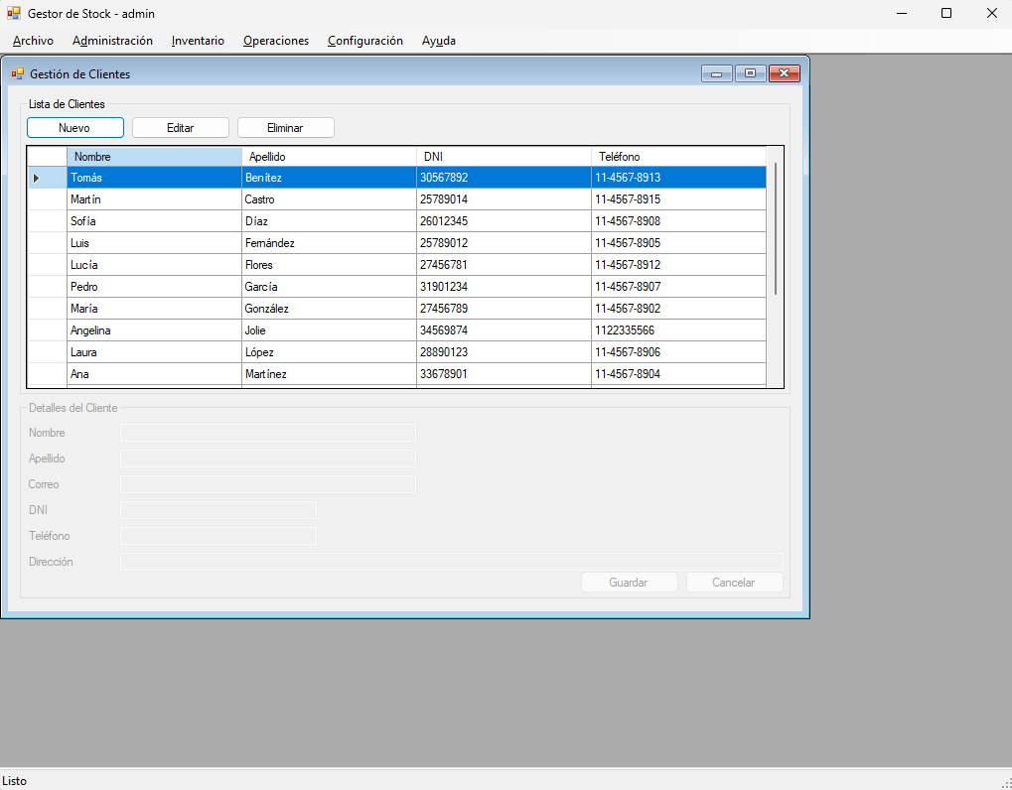

Pantalla gestión de productos y stock
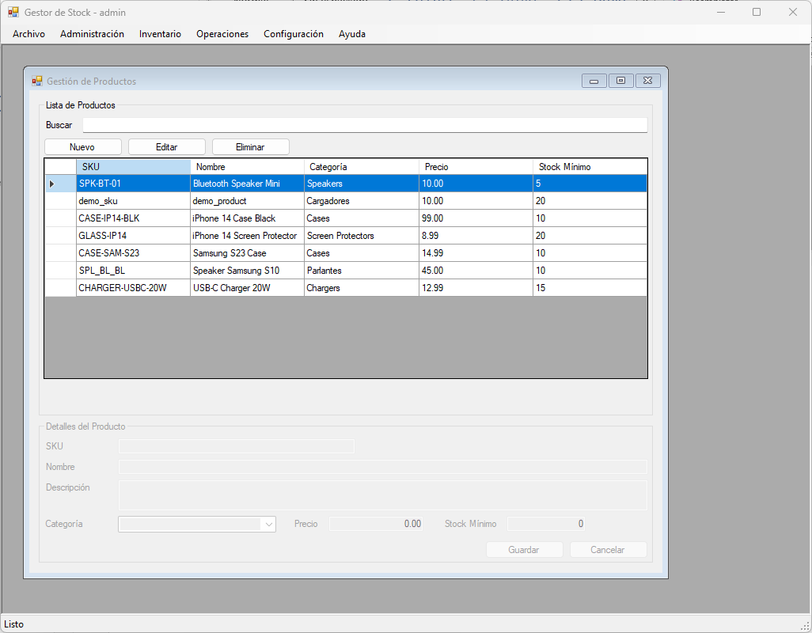
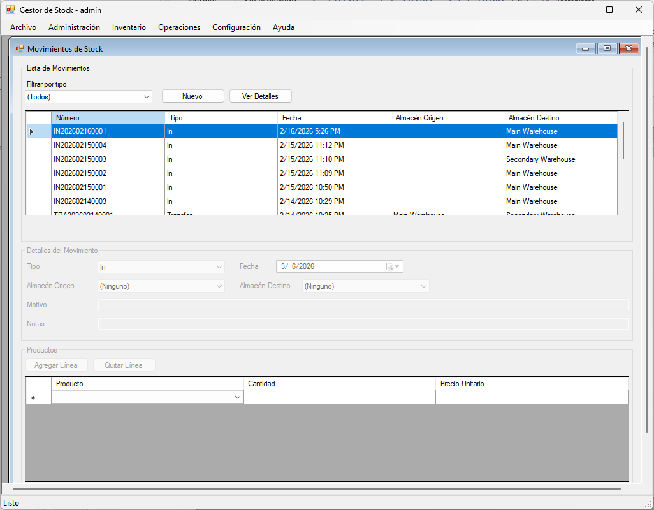
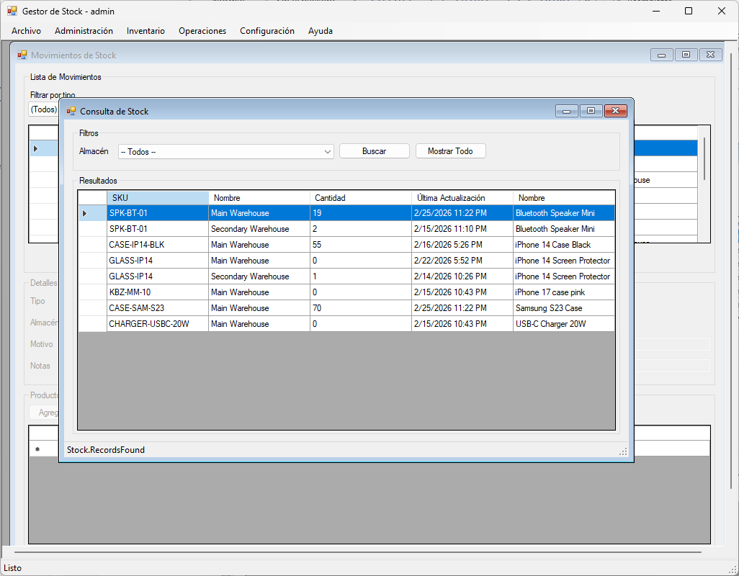

Pantalla gestión de categorías de productos
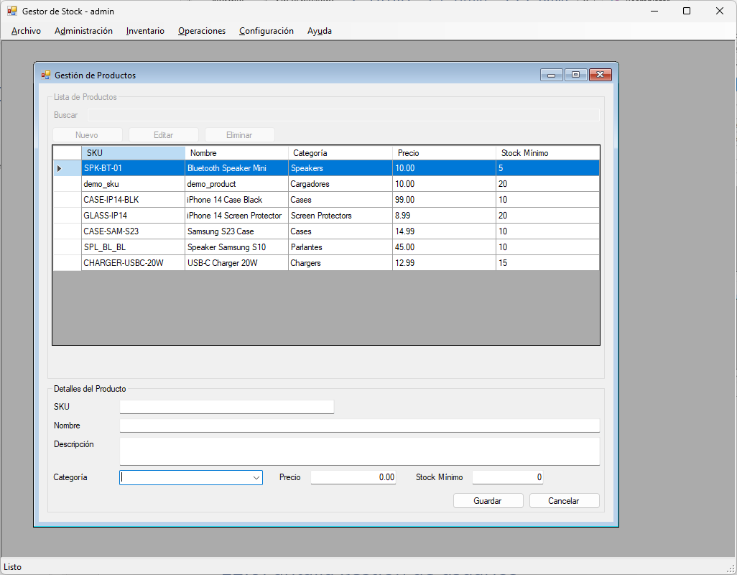

Pantalla gestión de usuarios
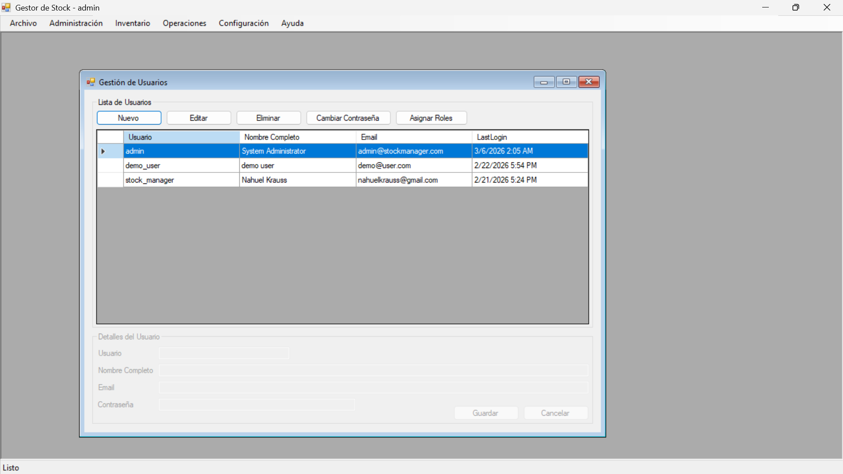
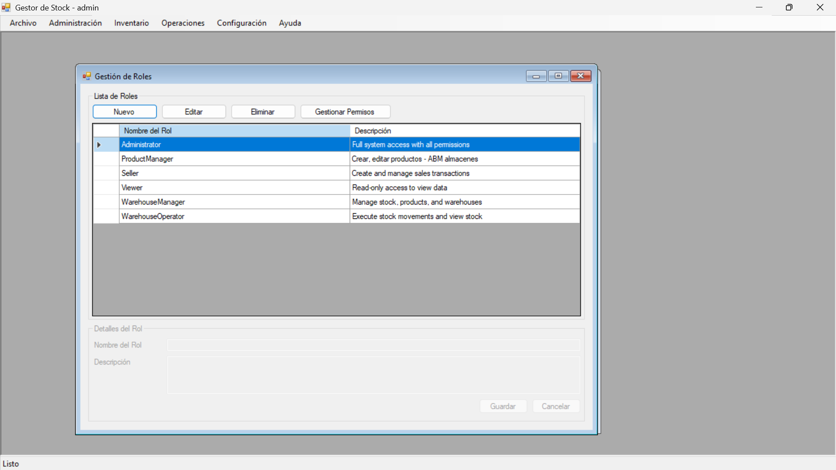

Pantallas proceso de venta
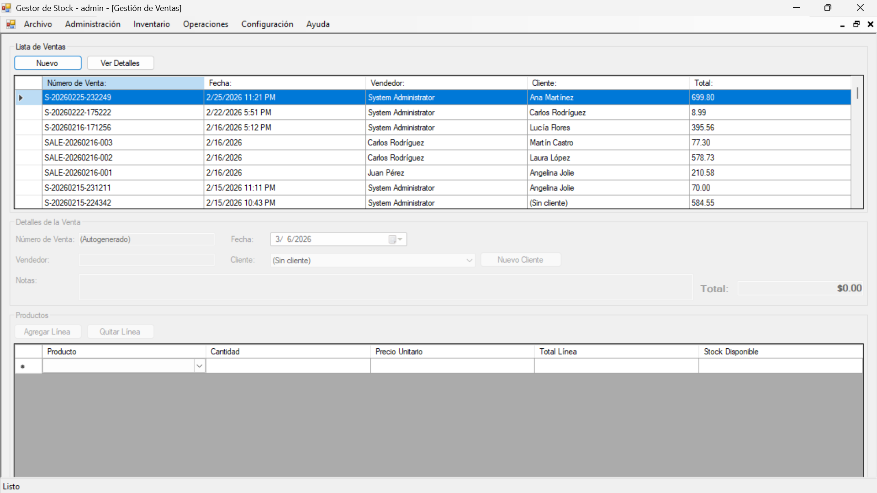

Matriz de gestión de riesgos

